BỘ GIÁO DỤC VÀ ĐÀO TẠO
Mẫu số 4
TRƯỜNG ĐẠI HỌC SƯ PHẠM KỸ THUẬT HƯNG YÊN
NGUYỄN HOÀNG ANH
XÂY DỰNG WEBSITE QUẢN LÝ BÁN HÀNG CHO SHOP MỸ PHẨM ORIOLE

BÀI TẬP LỚN
MÔN HỌC: PHÂN TÍCH THIẾT KẾ
HƯỚNG ĐỐI TƯỢNG

HƯNG YÊN - 2021
BỘ GIÁO DỤC VÀ ĐÀO TẠO
TRƯỜNG ĐẠI HỌC SƯ PHẠM KỸ THUẬT HƯNG YÊN

NGUYỄN HOÀNG ANH
XÂY DỰNG WEBSITE QUẢN LÝ BÁN HÀNG CHO SHOP MỸ PHẨM ORIOLE
NGÀNH: CÔNG NGHỆ THÔNG TIN
CHUYÊN NGÀNH: KỸ THUẬT PHẦN MỀM

BÀI TẬP LỚN
MÔN HỌC: PHÂN TÍCH THIẾT KẾ
HƯỚNG ĐỐI TƯỢNG
GIÁO VIÊN
TS. CHU THỊ MINH HUỆ

HƯNG YÊN - 2021

Nhận xét của giảng viên 1 đánh giá:
.................................................................................................................................................. ..................................................................................................................................................
..................................................................................................................................................
..................................................................................................................................................
..................................................................................................................................................
Ký và ghi họ tên

Nhận xét của giảng viên 2 đánh giá:
..................................................................................................................................................
..................................................................................................................................................
..................................................................................................................................................
..................................................................................................................................................
..................................................................................................................................................
..................................................................................................................................................
..................................................................................................................................................
Ký và ghi họ tên

LỜI CAM ĐOAN
Em xin cam đoan bài tập lớp môn Phân tích thiết kế hướng đối tượng có tên “Xây dựng Website quản lý bán hàng cho shop mỹ phẩm Oriole” là sản phẩm của bản thân. Những phần sử dụng tài liệu tham khảo trong bài tập lớn đã được nêu rõ trong phần tài liệu tham khảo. Các số liệu, kết quả trình bày trong bài tập lớn là hoàn toàn trung mỹ, nếu sai em xin chịu hoàn toàn trách nhiệm và chịu mọi kỷ luật của bộ môn và nhà trường đề ra.
Hưng yên, ngày 30 tháng 11 năm 2021
Sinh viên

Nguyễn Hoàng Anh

MỤC LỤC

DANH SÁCH HÌNH VẼ 6
DANH SÁCH TỪ VIẾT TẮT 9
CHƯƠNG 1 ĐẶC TẢ YÊU CẦU 10
1.1 Mô tả bài toán 10
1.2 Đặc tả yêu cầu phần mềm 11
1.3 Biểu đồ lớp mỹ thể 16
CHƯƠNG 2 PHÂN TÍCH CA SỬ DỤNG 18
2.1 Các kịch bản ca sử dụng 18
2.2 Biểu đồ phân tích ca sử dụng 28
2.3 Biểu đồ trạng thái 32
CHƯƠNG 3 THIẾT KẾ VÀ MÃ HÓA 35
3.1 Biểu đồ tuần tự 35
3.2 Biểu đồ lớp thiết kế 43
3.3 Biểu đồ hoạt động của use case/hệ thống/phương thức 47
3.4 Biểu đồ thành phần 59
3.5 Biểu đồ triển khai 60
3.6 Thiết kế cơ sở dữ liệu 62
3.7 Ánh xạ sang mã nguồn 62
TÀI LIỆU THAM KHẢO 66

DANH SÁCH HÌNH VẼ
Hình 1.1: Biểu đồ use case tổng quát trang quản trị 12
Hình 1.2: Biểu đồ phân rã của use case Quản lý loại sản phẩm 13
Hình 1.3: Biểu đồ phân rã của use case Quản lý giá bán 13
Hình 1.4: Biểu đồ phân rã của use case Quản lý sản phẩm 14
Hình 1.5: Biểu đồ phân rã của use case Quản lý nhà cung cấp 14
Hình 1.6: Biểu đồ phân rã của use case Quản lý nhân viên 15
Hình 1.7: Biểu đồ phân rã của use case Quản lý khách hàng 15
Hình 1.8: Biểu đồ phân rã của use case Quản lý hóa đơn bán 16
Hình 1.9: Biểu đồ phân rã của use case Quản lý hóa đơn nhập 16
Hình 2.1: Biểu đồ lớp phân tích của use case Quản lý loại sản phẩm 28
Hình 2.2: Biểu đồ lớp phân tích của use case Quản lý sản phẩm 29
Hình 2.3: Biểu đồ lớp phân tích của use case Quản lý nhân viên 29
Hình 2.4: Biểu đồ lớp phân tích của use case Quản lý nhà cung cấp 30
Hình 2.5: Biểu đồ lớp phân tích của use case Quản lý khách hàng 30
Hình 2.6: Biểu đồ lớp phân tích của use case Quản lý giá bán 31
Hình 2.7: Biểu đồ lớp phân tích của use case Quản lý hóa đơn bán 31
Hình 2.8: Biểu đồ lớp phân tích của use case Quản lý hóa đơn nhập 32
Hình 2.9: Biểu đồ trạng thái của sản phẩm 32
Hình 2.10: Biểu đồ trạng thái của giá bán 33
Hình 2.11: Biểu đồ trạng thái của hóa đơn bán 33
Hình 2.12: Biểu đồ trạng thái của hóa đơn nhập 34
Hình 3.1 Biểu đồ tuần tự của use case Đăng Nhập 35
Hình 3.2: Biểu đồ tuần tự của use case Thêm loại sản phẩm 36
Hình 3.3: Biểu đồ tuần tự của use case Thêm nhân viên 36
Hình 3.4: Biểu đồ tuần tự của use case Thêm sản phẩm 37
Hình 3.5: Biểu đồ tuần tự của use case Thêm hóa đơn bán 37
Hình 3.6: Biểu đồ tuần tự của use case Thêm hóa đơn nhập 38
Hình 3.7: Biểu đồ tuần tự của use case Sửa loại sản phẩm 38
Hình 3.8: Biểu đồ tuần tự của use case Sửa nhân viên 39
Hình 3.9: Biểu đồ tuần tự của use case Sửa sản phẩm 39
Hình 3.10: Biểu đồ tuần tự của use case Sửa hóa đơn bán 40
Hình 3.11: Biểu đồ tuần tự của use case Sửa hóa đơn nhập 40
Hình 3.12: Biểu đồ tuần tự của use case Xóa loại sản phẩm 41
Hình 3.13: Biểu đồ tuần tự của use case Xóa nhân viên 41
Hình 3.14: Biểu đồ tuần tự của use case Xóa sản phẩm 42
Hình 3.15: Biểu đồ tuần tự của use case Xóa hóa đơn bán 42
Hình 3.16: Biểu đồ tuần tự của use case Xóa hóa đơn nhập 43
Hình 3.17: Biểu đồ lớp thiết kế của use case Đăng nhập 43
Hình 3.18: Biểu đồ lớp thiết kế của use case Quản lý loại sản phẩm 44
Hình 3.19: Biểu đồ lớp thiết kế của use case Quản lý sản phẩm 44
Hình 3.20: Biểu đồ lớp thiết kế của use case Quản lý nhân viên 45
Hình 3.21: Biểu đồ lớp thiết kế của use case Quản lý nhà cung cấp 45
Hình 3.22: Biểu đồ lớp thiết kế của use case Quản lý giá bán 46
Hình 3.23: Biểu đồ lớp thiết kế của use case Quản lý khách hàng 46
Hình 3.24: Biểu đồ lớp thiết kế của use case Quản lý hóa đơn bán 47
Hình 3.25: Biểu đồ lớp thiết kế của use case Quản lý hóa đơn nhập 47
Hình 3.26: Biểu đồ hoạt động của use case Đăng nhập 48
Hình 3.27: Biểu đồ hoạt động của phương thức Thêm nhân viên 49
Hình 3.28: Biểu đồ hoạt động của phương thức Thêm sản phẩm 49
Hình 3.29: Biểu đồ hoạt động của phương thức Thêm hóa đơn bán 50
Hình 3.30: Biểu đồ hoạt động của phương thức Thêm hóa đơn nhập 51
Hình 3.31: Biểu đồ hoạt động của phương thức Sửa nhân viên 52
Hình 3.32: Biểu đồ hoạt động của phương thức Sửa sản phẩm 53
Hình 3.33: Biểu đồ hoạt động của phương thức Sửa hóa đơn bán 54
Hình 3.34: Biểu đồ hoạt động của phương thức Sửa hóa đơn nhập 55
Hình 3.35: Biểu đồ hoạt động của phương thức Xóa nhân viên 56
Hình 3.36: Biểu đồ hoạt động của phương thức Xóa sản phẩm 57
Hình 3.37: Biểu đồ hoạt động của phương thức Xóa hóa đơn bán 58
Hình 3.38: Biểu đồ hoạt động của phương thức Xóa hóa đơn nhập 59
Hình 3.39: Biểu đồ gói của hệ thống 60
Hình 3.40 Biểu đồ thành phần của hệ thống 60
Hình 3.41: Biểu đồ triển khai của hệ thống 61
Hình 3.42: Cơ sở dữ liệu quan hệ 62
Hình 3.43: Ánh xạ biểu đồ lớp sản phẩm sang mã nguồn 63
Hình 3.44: Ánh xạ biểu đồ gói của hệ thống sang mã nguồn 64
Hình 3.45: Ánh xạ biểu đồ thành phần sang mã nguồn 65

DANH SÁCH TỪ VIẾT TẮT
Từ viết tắt | Từ đầy đủ | Giải thích
CMS | Content Management System | Hệ quản trị nội dung
VOPC | View of Participating Classes | Biểu đồ phân tích ca sử dụng

ĐẶC TẢ YÊU CẦU

Mô tả bài toán
Xây dựng Website quản lý bán hàng cho shop mỹ phẩm Oriole. Website cho phép nhân viên của cửa hàng có thể quản lý thông tin sản phẩm trên website và quản lý hoạt động bán hàng cũng như hoạt động nhập hàng. Các yêu cầu của hệ thống được mô tả như sau^{[1]}:
- Cửa hàng bán các loại mỹ phẩm khác nhau mỗi loại có các thông tin (Mã loại, tên loại, mô tả). Khi cửa hàng bán một loại mỹ phẩm mới, nhân viên cửa hàng có nhiệm vụ cập nhật thông tin về loại mỹ phẩm vào trong hệ thống, nếu thông tin có sai sót nhân viên có thể thực hiện sửa hoặc xóa thông tin về loại mỹ phẩm.
- Một loại mỹ phẩm sẽ có nhiều sản phẩm khác nhau. Mỗi sản phẩm trong cửa hàng gồm các thông tin (Mã sản phẩm, tên sản phẩm, mô tả, số lượng, ngày sản xuất, hạn sử dụng, hình ảnh sản phẩm). Khi cửa hàng bán một sản phẩm mới, nhân viên thực hiện nhập thông tin về sản phẩm vào trong hệ thống, nếu thông tin của sản phẩm có sai sót nhân viên có thể thực hiện sửa hoặc xóa thông tin của sản phẩm. Một sản phẩm chỉ có một giá bán trong một thời điểm nhất định.
- Giá bán của các mặt hàng được điều chỉnh theo giá bán của thị trường, khi giá của các mặt hàng thay đổi thì nhân viên có nhiệm vụ cập nhật lại giá bán, nếu giá bán có sai sót thì có thể thực hiện sửa giá bán. Giá bán của mỗi sản phẩm gồm các thông tin (Mã giá bán, giá bán, ngày hiệu lực, ngày hết hiệu lực).
- Cửa hàng có nhập sản phẩm của các nhà cung cấp khác nhau, thông tin về nhà cung cấp gồm (Mã nhà cung cấp, tên nhà cung cấp, số điện thoại, địa chỉ). Khi có một nhà cung cấp mới nhân viên mỹ hiện nhập thông tin nhà cung cấp vào hệ thống, nếu thông tin nhà cung cấp có sai sót thì nhân viên có thể sửa hoặc xóa thông tin. Một nhà cung cấp có thể cung cấp nhiều sản phẩm khác nhau.
- Khi nhập hàng về cửa hàng, nhân viên có nhiệm vụ nhập sản phẩm vào cửa hàng và lưu thông tin về hóa đơn nhập hàng vào hệ thống. Hóa đơn nhập hàng gồm thông tin (Mã hóa đơn nhập, mã nhân viên, mã nhà cung cấp, ngày nhập, thành tiền và các thông tin về sản phẩm nhập (Mã sản phẩm, số lượng nhập, giá nhập). Khi thông tin về hóa đơn nhập có sai sót, hệ thống cho phép nhân viên có thể sửa, xóa thông tin hóa đơn nhập.
- Khi bán hàng, nhân viên có nhiệm vụ nhập và lưu thông tin các sản phẩm vào hóa đơn bán hàng trên hệ thống. Hóa đơn bán hàng gồm thông tin (Mã hóa đơn bán, mã nhân viên, ngày bán, thành tiền và các thông tin về sản phẩm bán (Mã sản phẩm, số lượng bán, giá bán). Khi thông tin về hóa đơn bán có sai sót, hệ thống cho phép nhân viên có thể sửa, xóa thông tin hóa đơn bán.
- Khi có một khách hàng mới đặt hàng lần đầu trong hệ thống, thông tin của khác hàng sẽ được lưu lại sau khi thực hiện xác minh được thông tin của khách hàng. Thông tin của khách hàng gồm (Mã khách hàng, tên khách hàng, số điện thoại, địa chỉ). Thông tin khách hàng, nếu có sai sót nhân viên cửa hàng có thể thực hiện sửa thông tin.
- Tất cả nhân viên thực hiện quản lý thông tin hệ thống phải đăng nhập trước khi thực hiện, thông tin nhân viên gồm (Mã nhân viên, tên nhân viên, mật khẩu, vai trò, ngày vào làm).

Đặc tả yêu cầu phần mềm
Hệ thống gồm một trang chính: trang dành cho người quản trị và nhân viên của cửa hàng. Tác nhân tham gia vào trang quản lý thông tin của website và quản lý hoạt động nhập hàng và bán hàng gồm hai tác nhân là người quản trị và nhân viên. Khảo sát trên các tác nhân và sử dụng các mối quan hệ để tổ chức lại biểu đồ ca sử dụng chúng ta xây dựng được biểu đồ ca sử dụng mức tổng quát và phân rã cho trang trên.
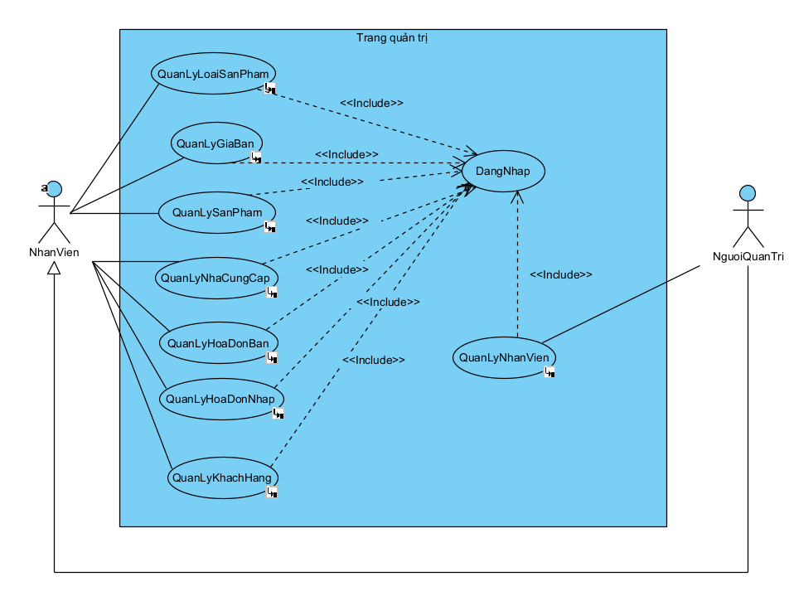
Hình 1.1: Biểu đồ use case tổng quát trang quản trị
Sau khi xây dựng biểu đồ use case mức tổng quát, chúng ta tiếp tục xây dựng các biểu đồ use case phân rã.

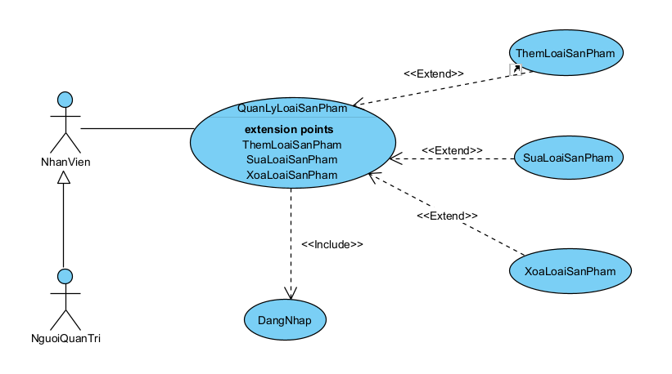
Hình 1.2: Biểu đồ phân rã của use case Quản lý loại sản phẩm

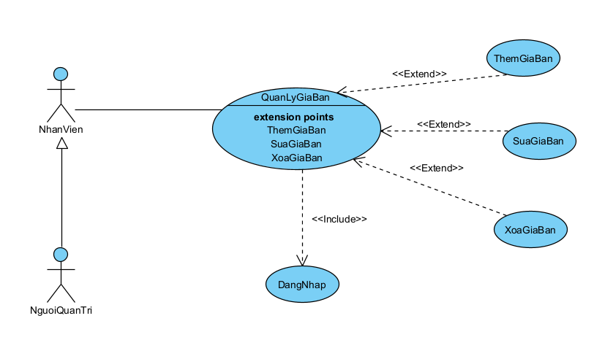Hình 1.3: Biểu đồ phân rã của use case Quản lý giá bán
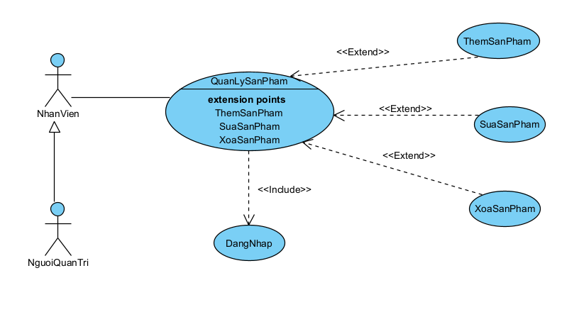
Hình 1.4: Biểu đồ phân rã của use case Quản lý sản phẩm
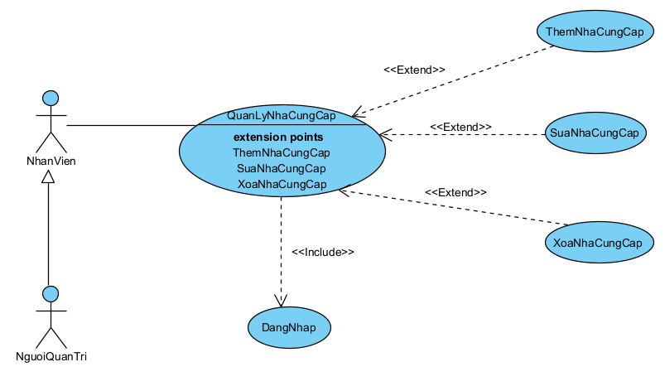
Hình 1.5: Biểu đồ phân rã của use case Quản lý nhà cung cấp
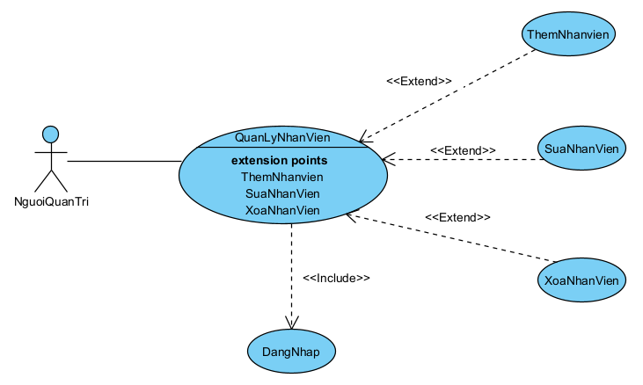
Hình 1.6: Biểu đồ phân rã của use case Quản lý nhân viên
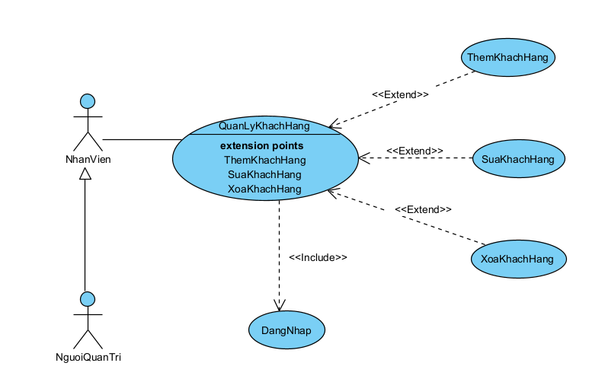
Hình 1.7: Biểu đồ phân rã của use case Quản lý khách hàng
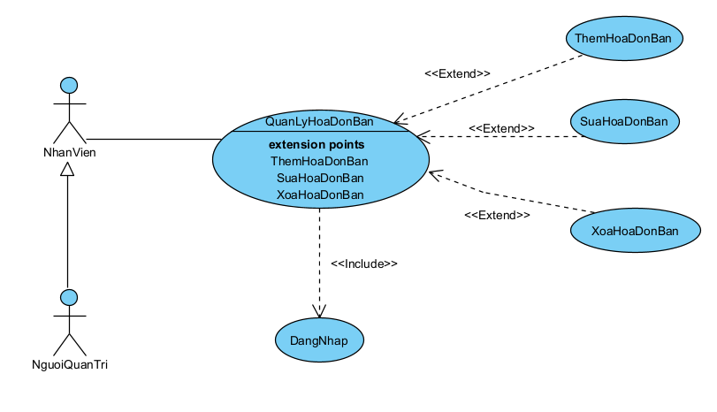
Hình 1.8: Biểu đồ phân rã của use case Quản lý hóa đơn bán
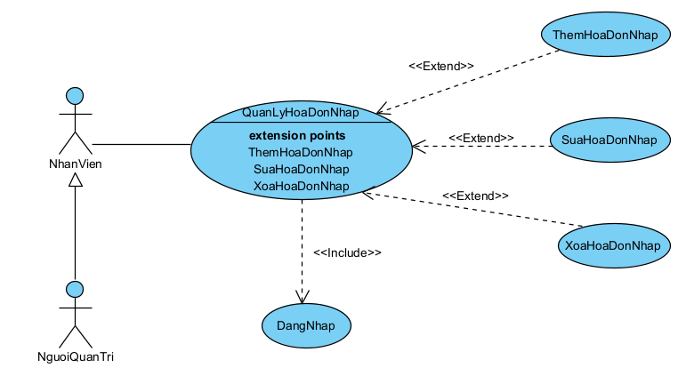
Hình 1.9: Biểu đồ phân rã của use case Quản lý hóa đơn nhập

Biểu đồ lớp mỹ thể
Đội phát triển tiến hành phân tích yêu cầu người dùng, bảng từ điển dữ liệu từ đó xác định được các thực thể lưu trữ dữ liệu trong hệ thống và mô hình hóa bằng biểu đồ lớp thực thể.
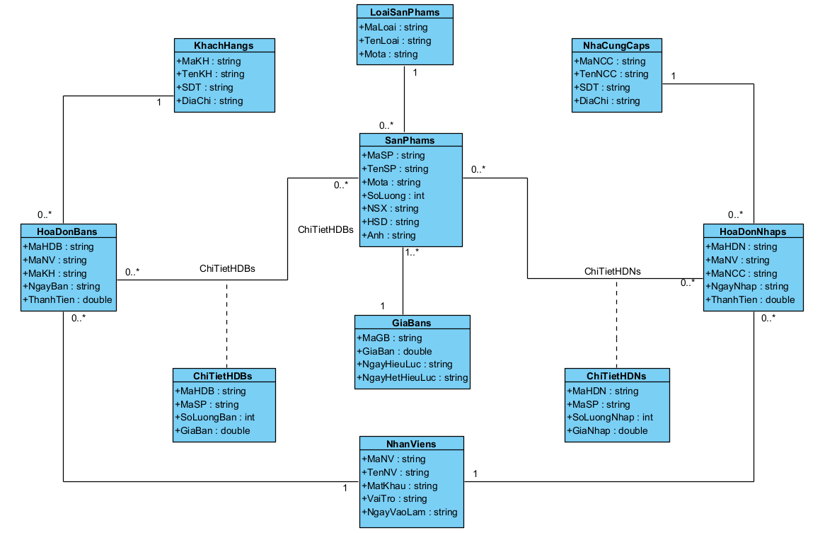
Hình 1.10: Biểu đồ lớp thực thể

PHÂN TÍCH CA SỬ DỤNG

Các kịch bản ca sử dụng
Sau khi phân rã hết tất cả các ca sử dụng trong hệ thống, bước tiếp theo đội phát triển nghiên cứu nghiệp vụ làm việc với người dùng, khách hàng, chuyên gia miền để xây dựng tài liệu đặc tả chi tiết cho từng ca sử dụng. Các thông tin mô tả chi tiết ca sử dụng gồm một số các thông tin chung như mô tả (description), tác nhân (actor), tiền điều kiện (pre condition), hậu điều kiện (post condition), luồng sự kiện. Từ các tài liệu mô tả chi tiết từng ca sử dụng, chúng ta chuyển sang pha phân tích và thiết kế tiếp theo.
- Kịch bản mô tả ca sử dụng đăng nhập
1. DangNhap
ID: UC98
1. Người dùng yêu cầu chức năng Đăng nhập
2. SYSTEM Hiển thị giao diện Đăng nhập
3. Nhập user name và password sau đó nhấn [Lưu]
4. SYSTEM Kiểm tra thông tin người dùng vừa nhập, nếu thông tin không hợp lệ thì chuyển sang luồng phụ 4a
5. SYSTEM Cập nhật trạng thái đăng nhập và chuyển hướng đến trang quản trị
Extension:
4.a. Kiểm tra thông tin
1. Hiển thị thông báo Đăng nhập không thành công/Sai tên đăng nhập hoặc mật khẩu
- Kịch bản mô tả ca sử dụng Thêm sản phẩm
2. ThemSanPham
ID: UC92.UC05
1. Nhân viên yêu cầu chức năng Thêm sản phẩm
2. SYSTEM Hiển thị giao diện thêm sản phẩm
3. SYSTEM Hệ thống sinh mã tự động
4. Nhân viên chọn mã loại sản phẩm
5. SYSTEM Lấy về thông tin của mã loại đó
6. Nhân viên chọn mã giá bán
7. SYSTEM Lấy về thông tin của giá bán đó, nếu giá bán đó không hợp lệ thì chuyển sang luồng phụ 7a
8. Nhân viên nhập các thông tin còn lại của sản phẩm và nhấn [Lưu]
9. SYSTEM Hiển thị thông báo thêm thành công nếu thông tin nhập vào hợp lệ, nếu thông tin không hợp lệ thì chuyển sang luồng phụ 9a
Extension:
7.a. Giá bán không hợp lệ
1. SYSTEM Hiển thị thông báo và yêu cầu nhập lại
9.a. Thông tin không hợp lệ
1. SYSTEM Hiển thị thông báo lưu không thành công
2. SYSTEM Hiển thị giao diện thêm sản phẩm
- Kịch bản mô tả ca sử dụng Sửa sản phẩm
3. SuaSanPham
ID: UC92.UC06
1. Nhân viên yêu cầu chức năng Sửa sản phẩm
2. SYSTEM Hiển thị giao diện sửa sản phẩm
3. SYSTEM Lấy về danh sách mã sản phẩm, nếu không có sản phẩm nào thì chuyển sang luồng phụ 3a
4. Nhân viên chọn mã sản phẩm
5. SYSTEM Lấy về thông tin của mã sản phẩm đó
6. Nhân viên thực hiện sửa thông tin và nhấn [Lưu]
7. SYSTEM Kiểm tra thông tin sau khi được sửa, nếu thông tin không hợp lệ thì chuyển sang luồng phụ 7a
8. SYSTEM Cập nhật thông tin vào trong cơ sở dữ liệu
Extension:
3.a. Không có sản phẩm
1. Hiện thị thông báo không có sản phẩm nào trong hệ thống
7.a. Kiểm tra thông tin
1. SYSTEM Hiển thị thông báo "Thông tin không hợp lệ"
2. SYSTEM Yêu cầu nhập lại
- Kịch bản mô tả ca sử dụng Xóa sản phẩm
4. XoaSanPham
ID: UC92.UC07
1. Nhân viên yêu cầu chức năng Xóa sản phẩm
2. SYSTEM Hiển thị giao diện Xóa sản phẩm
3. SYSTEM Lấy về danh sách mã sản phẩm, nếu không có sản phẩm nào thì chuyển sang luồng phụ 3a
4. Nhân viên chọn mã sản phẩm muốn xóa
5. SYSTEM Hiển thị thông tin của mã sản phẩm đó
6. SYSTEM Hiển thị hộp thoại xác nhận xóa
7. Nhân viên xác nhận xóa
8. SYSTEM Kiểm tra xem có xác nhận muốn xóa không, nếu không thì chuyển sang luồng phụ 8a
9. SYSTEM Cập nhật lại thông tin
Extension:
3.a. Không có sản phẩm
1. SYSTEM Hiển thị thông báo không có sản phẩm nào trong hệ thống
8.a. Xác nhận không xóa
1. SYSTEM Hiển thị giao diện xóa sản phẩm
- Kịch bản mô tả ca sử dụng Thêm hóa đơn bán
5. ThemHoaDonBan
ID: UC96.UC05
1. Nhân viên yêu cầu chức năng Thêm hóa đơn bán
2. SYSTEM Hiển thị giao diện Thêm hóa đơn bán
3. SYSTEM Sinh mã hóa đơn bán tự động
4. Nhân viên chọn mã sản phẩm, mã nhân viên bán
5. SYSTEM Lấy về thông tin của mã sản phẩm, mã nhân viên bán.
Nếu không có thông tin nào được lấy về hoặc thông tin lấy về không chính xác thì chuyển sang luồng phụ 5a
6. Nhân viên nhập các thông tin còn lại và nhấn [Lưu]
7. SYSTEM Kiểm tra thông tin, nếu thông tin không hợp lệ thì chuyển sang luồng phụ 7a
8. SYSTEM Lưu và cập nhật thông tin
Extension:
5.a. Không có thông tin nào được lấy về/Thông tin lấy về không hợp lệ
1. SYSTEM Hiển thị thông báo thông tin không hợp lệ
7.a. Kiểm tra thông tin
1. SYSTEM Hiển thị thông báo thông tin không hợp lệ
- Kịch bản mô tả ca sử dụng Sửa hóa đơn bán
6. SuaHoaDonBan
ID: UC96.UC06
1. Nhân viên yêu cầu chức năng Sửa hóa đơn bán
2. SYSTEM Hiển thị giao diện Sửa hóa đơn bán
3. SYSTEM Lấy về danh sách mã hóa đơn bán, nếu danh sách trả về rỗng thì chuyển sang luồng phụ 3a
4. Nhân viên chọn mã hóa đơn bán muốn sửa
5. SYSTEM Lấy về thông tin của mã hóa đơn đó
6. Nhân viên thực hiện sửa các thông tin mong muốn và nhấn [Lưu]
7. SYSTEM Kiểm tra thông tin, nếu thông tin không hợp lệ thì chuyển sang luồng phụ 7a
8. SYSTEM Cập nhật lại thông tin
Extension:
3.a. Không có mã hóa đơn nào
1. SYSTEM Hiển thị thông báo không có hóa đơn bán nào trong hệ thống
7.a. Kiểm tra thông tin
1. SYSTEM Hiển thị thông báo thông tin không hợp lệ
- Kịch bản mô tả ca sử dụng Xóa hóa đơn bán
7. XoaHoaDonBan
ID: UC96.UC07
1. Nhân viên yêu cầu chức năng Xóa hóa đơn bán
2. SYSTEM Hiển thị giao diện xóa hóa đơn bán
3. SYSTEM Lấy về danh sách mã hóa đơn bán, nếu danh sách trả về rỗng thì chuyển sang luồng phụ 3a
4. Nhân viên chọn mã hóa đơn bán muốn xóa
5. SYSTEM Lấy về thông tin của mã hóa đơn bán được chọn
6. SYSTEM Hiển thị hộp thoại xác nhận xóa
7. Nhân viên xác nhận muốn xóa
8. SYSTEM Kiểm tra xác nhận xóa, nếu xác nhận không muốn xóa thì chuyển sang luồng phụ 8a
9. SYSTEM Xóa hóa đơn và cập nhật lại thông tin
Extension:
3.a. Không có hóa đơn bán
1. SYSTEM Hiển thị thông báo không có hóa đơn bán nào trong hệ thống
8.a. Kiểm tra xác nhận xóa
1. SYSTEM Hiển thị giao diện Xóa hóa đơn bán
- Kịch bản mô tả ca sử dụng Thêm hóa đơn nhập
8. ThemHoaDonNhap
ID: UC97.UC05
1. Nhân viên yêu cầu chức năng Thêm hóa đơn nhập
2. SYSTEM Hiển thị giao diện Thêm hóa đơn nhập
3. SYSTEM Sinh mã hóa đơn tự động
4. Nhân viên nhập mã nhà cung cấp, mã sản phẩm
5. SYSTEM Lấy về thông tin của nhà cung cấp và sản phẩm đã được chọn, nếu thông tin không được lấy về hoặc thông tin lấy về sai thì chuyển sang luồng phụ 5a
6. Nhân viên nhập các thông tin còn lại và nhấn [Lưu]
7. SYSTEM Kiểm tra thông tin được nhập vào, nếu thông tin không hợp lệ thì chuyển sang luồng phụ 7a
8. SYSTEM Hiển thị thông báo thêm thành công và cập nhật lại thông tin
Extension:
5.a. Thông tin không được lấy về/Thông tin lấy về sai
1. SYSTEM Hiển thị thông báo lỗi
7.a. Kiểm tra thông tin
1. SYSTEM Hiển thị thông báo Lưu không thành công
- Kịch bản mô tả ca sử dụng Sửa hóa đơn nhập
9. SuaHoaDonNhap
ID: UC97.UC06
1. Nhân viên yêu cầu chức năng Sửa hóa đơn nhập
2. SYSTEM Hiển thị giao diện Sửa hóa đơn nhập
3. SYSTEM Lấy về danh sách mã hóa đơn nhập, nếu danh sách trả về là rỗng thì chuyển sang luồng phụ 3a
4. Nhân viên chọn mã hóa đơn nhập muốn sửa
5. SYSTEM Lấy về thông tin của mã hóa đơn nhập được chọn
6. Nhân viên sửa thông tin và nhấn [Lưu]
7. SYSTEM Kiểm tra thông tin, nếu thông tin không hợp lệ thì chuyển sang luồng phụ 7a
8. SYSTEM Cập nhật lại thông tin
Extension:
3.a. Không có hóa đơn nhập
1. SYSTEM Hiển thị thông báo không có hóa đơn nào trong hệ thống
7.a. Kiểm tra thông tin
1. SYSTEM Hiển thị thông báo lưu không thành công
- Kịch bản mô tả ca sử dụng Xóa hóa đơn nhập
10. XoaHoaDonNhap
ID: UC97.UC07
1. Nhân viên yêu cầu chức năng Xóa hóa đơn nhập
2. SYSTEM Hiển thị giao diện Xóa hóa đơn nhập
3. SYSTEM Lấy về danh sách mã hóa đơn nhập, nếu danh sách trả về là rỗng thì chuyển sang luồng phụ 3a
4. Nhân viên chọn mã hóa đơn nhập muốn xóa
5. SYSTEM Lấy về thông tin của mã hóa đơn nhập được chọn
6. SYSTEM Hiển thị hộp thoại xác nhận xóa
7. Nhân viên xác nhận muốn hóa
8. SYSTEM Kiểm tra xác nhận xóa, nếu xác nhận không xóa thì chuyển sang luồng phụ 8a
9. SYSTEM Xóa hóa đơn nhập và cập nhật lại thông tin
Extension:
3.a. Không có hóa đơn nhập
1. SYSTEM Hiển thị thông báo không có hóa đơn nhập nào trong hệ thống
8.a. Kiểm tra thông tin
1. SYSTEM Hiển thị giao diện Xóa hóa đơn nhập
- Kịch bản mô tả ca sử dụng Thêm nhân viên
11. ThemNhanvien
ID: UC95.UC100
1. Người quản trị yêu cầu chức năng Thêm nhân viên
2. SYSTEM Hiển thị giao diện Thêm nhân viên
3. SYSTEM Hệ thống sinh mã tự động
4. Người quản trị nhập các thông tin và nhấn [Lưu]
5. SYSTEM Kiểm tra thông tin, nếu thông tin không hợp lệ thì chuyển sang luồng phụ 5a
6. SYSTEM Hiển thị thông báo lưu thành công
Extension:
5.a. Kiểm tra thông tin
1. SYSTEM Hiển thị thống báo lưu không thành công
- Kịch bản mô tả ca sử dụng Sửa nhân viên
12. SuaNhanVien
ID: UC95.UC06
1. Người quản trị yêu cầu chức năng Sửa nhân viên
2. SYSTEM Hiển thị giao diện Sửa nhân viên
3. SYSTEM Lấy về danh sách mã nhân viên, nếu danh sách trả về là rỗng thì chuyển sang luồng phụ 3a
4. Người quản trị chọn mã nhân viên muốn sửa
5. SYSTEM Lấy về thông tin của mã nhân viên đó
6. Người quản trị thực hiện sửa các thông tin và nhấn [Lưu]
7. SYSTEM Kiểm tra thông tin, nếu thông tin không hợp lệ thì chuyển sang luồng phụ 7a
8. SYSTEM Cập nhật lại thông tin
Extension:
3.a. Không có nhân viên
1. Hiển thị thông báo không có nhân viên nào trong hệ thống
7.a. Kiểm tra thông tin
1. Hiển thị thông báo Lưu không thành công
- Kịch bản mô tả ca sử dụng Xóa nhân viên
13. XoaNhanVien
ID: UC95.UC07
1. Người quản trị yêu cầu chức năng Xóa nhân viên
2. SYSTEM Hiển thị giao diện Xóa nhân viên
3. SYSTEM Lấy về danh sách mã nhân viên, nếu danh sách trả về rỗng thì chuyển sang luồng phụ 3a
4. Người quản trị chọn mã nhân viên muốn xóa
5. SYSTEM Lấy về thông tin của mã nhân viên đó
6. SYSTEM Hiển thị hộp thoại xác nhân xóa
7. Người quản trị xác nhận muốn xóa
8. SYSTEM Kiểm tra xác nhận xóa, nếu không xác nhận xóa thì chuyển sang luồng phụ 8a
9. SYSTEM Cập nhật lại thông tin
Extension:
3.a. Không có nhân viên
1. Hiển thị thông báo không có nhân viên nào trong hệ thống
8.a. Xác nhận không xóa
1. Hiển thị giao diện chức năng Xóa nhân viên

Biểu đồ phân tích ca sử dụng
Đội phát triển phần mềm sẽ tiến hành phân tích lần lượt từng ca sử dụng, từ ca sử dụng tổng quát đến ca sử dụng phân rã. Từ kịch các luồng sự kiện trong mô tả chi tiết của từng ca sử dụng, nhà phát triển tiến hành phân tích để xác định các lớp tham gia thực hiện ca sử dụng và mô hình hóa bằng biểu đồ lớp VOPC cho từng ca sử dụng. Dựa trên phân tích kiến trúc đã lựa chọn, nhà phát triển sẽ xác định được các lớp tham gia thực hiện ca sử dụng.
- Biểu đồ phân tích của use case Quản lý loại sản phẩm gồm các lớp: lớp boundary frmLoaiSP, lớp control LoaiSanPhamController và một lớp mỹ thể LoaiSanPham.
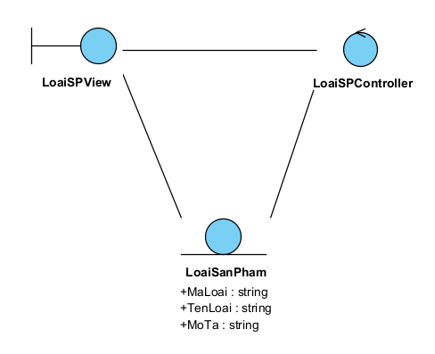
Hình 2.1: Biểu đồ lớp phân tích của use case Quản lý loại sản phẩm
- Biểu đồ phân tích của use case Quản lý sản phẩm gồm các lớp: lớp boundary frmSanPham, lớp control SanPhamController và các lớp mỹ thể SanPhamss, GiaBanm, LoaiSPham.
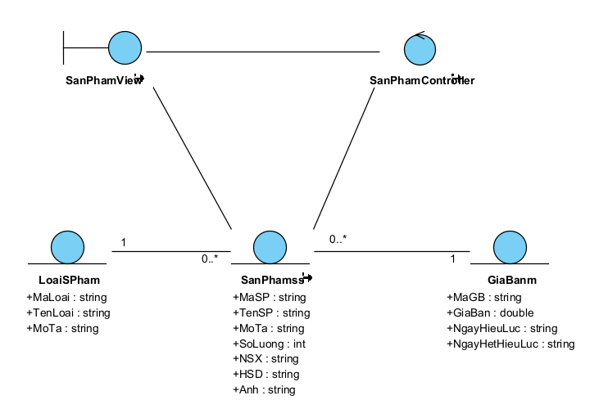
Hình 2.2: Biểu đồ lớp phân tích của use case Quản lý sản phẩm
- Biểu đồ phân tích của use case Quản lý nhân viên gồm các lớp: lớp boundary frmNhanVien, lớp control NhanVienController và một lớp mỹ thể NhanVienss.
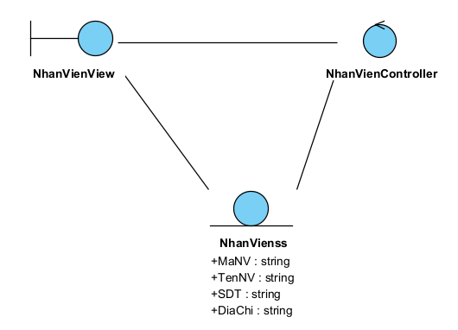
Hình 2.3: Biểu đồ lớp phân tích của use case Quản lý nhân viên
- Biểu đồ phân tích của use case Quản lý nhà cung cấp gồm các lớp: lớp boundary frmNhaCungCap, lớp control NhaCungCapController và một lớp mỹ thể NhaCungCapss.
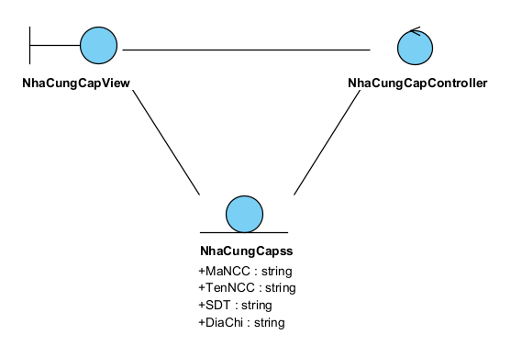
Hình 2.4: Biểu đồ lớp phân tích của use case Quản lý nhà cung cấp
- Biểu đồ phân tích của use case Quản lý khách hàng gồm các lớp: lớp boundary frmKhachHang, lớp control KhachHangController và một lớp mỹ thể KhachHangss.
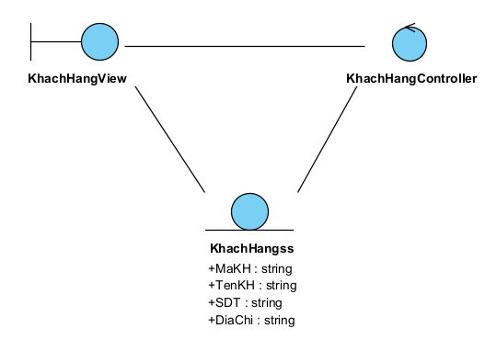
Hình 2.5: Biểu đồ lớp phân tích của use case Quản lý khách hàng
- Biểu đồ phân tích của use case Quản lý giá bán gồm các lớp: lớp boundary frmGiaBan, lớp control GiaBanController và một lớp mỹ thể GiaBanss.
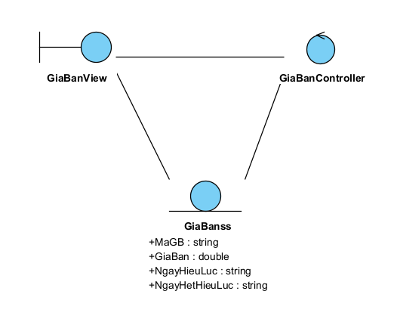
Hình 2.6: Biểu đồ lớp phân tích của use case Quản lý giá bán
- Biểu đồ phân tích của use case Quản lý hóa đơn bán gồm các lớp: lớp boundary frmHoaDonBan, lớp control HoaDonBanController và các lớp mỹ thể: HoaDonBann, CTHoaDonBan, SanPhamm, GiaBann.
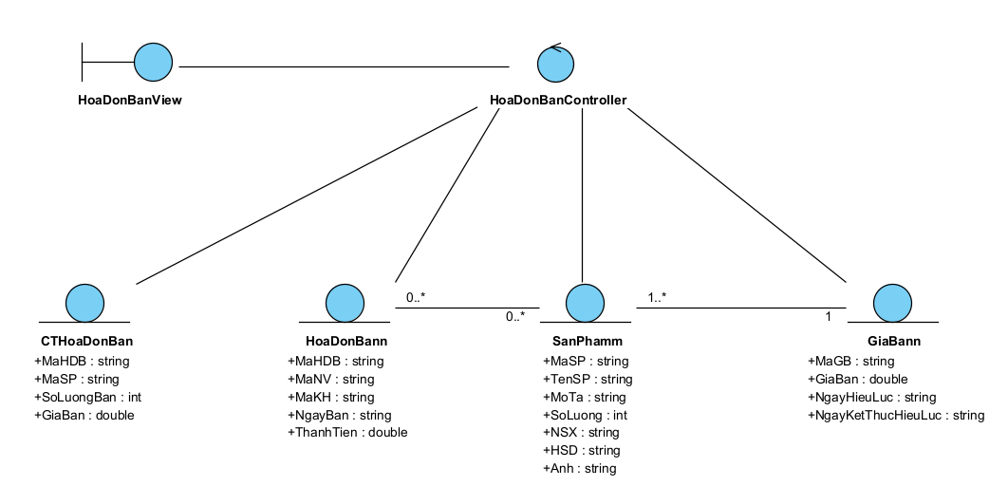
Hình 2.7: Biểu đồ lớp phân tích của use case Quản lý hóa đơn bán
- Biểu đồ phân tích của use case Quản lý hóa đơn nhập gồm các lớp: lớp boundary frmHoaDonNhap, lớp control HoaDonNhapController và các lớp mỹ thể: CTHoaDonNhapp, HoaDonNhapp, SanPhamn.
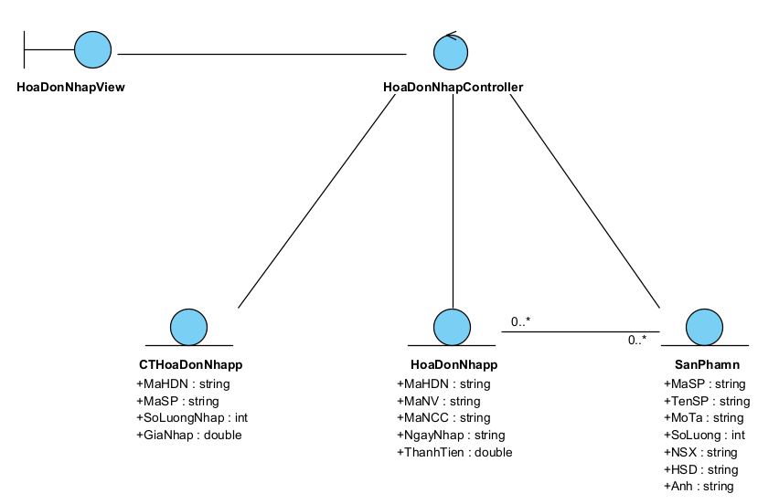
Hình 2.8: Biểu đồ lớp phân tích của use case Quản lý hóa đơn nhập

Biểu đồ trạng thái
Với mỗi lớp thực thể, chúng ta phân tiến hành phân tích để xác định các trạng thái và chuyển trạng thái của một đối tượng khi tham gia thực hiện một ca sử dụng hoặc trong vòng đời tồn tại của nó. Nếu cần thiết, chúng ta có thể mô hình hóa các trạng thái và chuyển trạng thái của đối tượng khi một ca sử dụng thực hiện hoặc vòng đời tồn tại của chúng trong phần mềm bằng biểu đồ trạng thái.
- Biểu đồ trạng thái của lớp Sản phẩm. Đối tượng lớp sản phẩm có thể có các trạng thái khác nhau gồm: Chưa có sản phẩm, mới nhập về, hết sản phẩm, tồn kho và các chuyển trạng thái có thể xảy ra giữa các trạng thái.
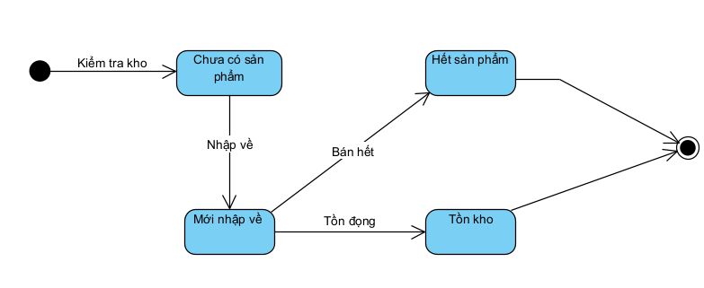
Hình 2.9: Biểu đồ trạng thái của sản phẩm
- Biểu đồ trạng thái của lớp Giá bán. Đối tượng lớp giá bán có thể có các trạng thái khác nhau gồm: Chưa có giá bán, có giá bán, hết hiệu lực, còn hiệu lực và các chuyển trạng thái có thể xảy ra giữa các trạng thái.
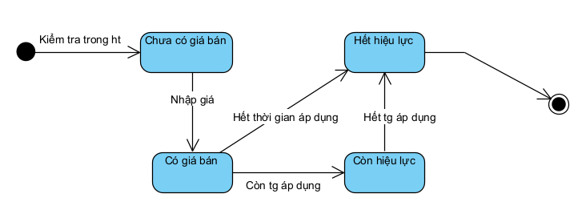
Hình 2.10: Biểu đồ trạng thái của giá bán
- Biểu đồ trạng thái của lớp Hóa đơn bán. Đối tượng lớp hóa đơn bán có thể có các trạng thái khác nhau gồm: HDB được tạo, đã thanh toán, chờ thanh toán, hủy hóa đơn và các chuyển trạng thái có thể xảy ra giữa các trạng thái.
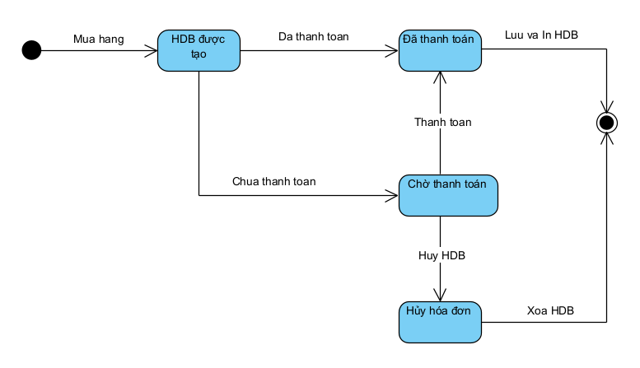
Hình 2.11: Biểu đồ trạng thái của hóa đơn bán
- Biểu đồ trạng thái của lớp Hóa đơn nhập. Đối tượng lớp hóa đơn nhập có thể có các trạng thái khác nhau gồm: HDN được tạo, đã thanh toán, chờ thanh toán, hủy HDN và các chuyển trạng thái có thể xảy ra giữa các trạng thái.
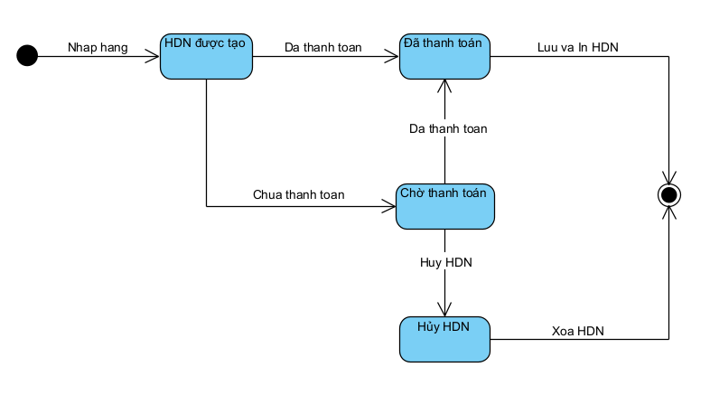
Hình 2.12: Biểu đồ trạng thái của hóa đơn nhập

THIẾT KẾ VÀ MÃ HÓA

Biểu đồ tuần tự
Bước tiếp theo, biểu đồ tuần tự hoặc biểu đồ cộng tác được sử dụng để mô hình hóa các chuỗi tương tác giữa các đối tượng là thể hiện của các lớp tham gia thực hiện ca sử dụng.
- Biểu đồ tuần tự của use case Đăng nhập
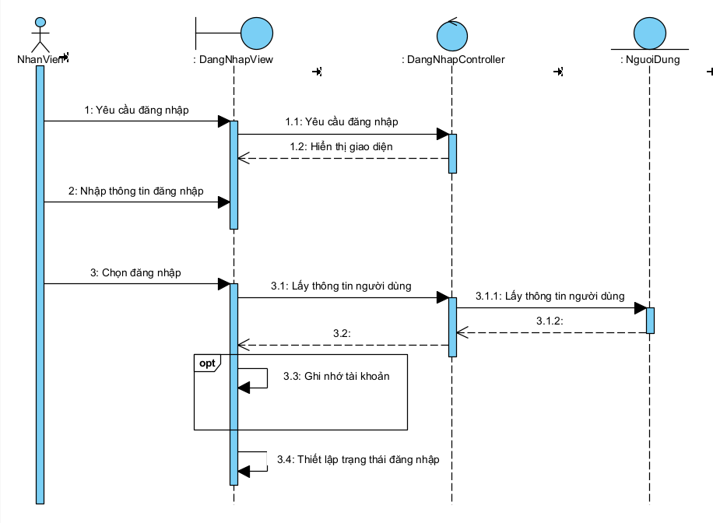
Hình 3.1 Biểu đồ tuần tự của use case Đăng Nhập

- Biểu đồ tuần tự của use case Thêm loại sản phẩm
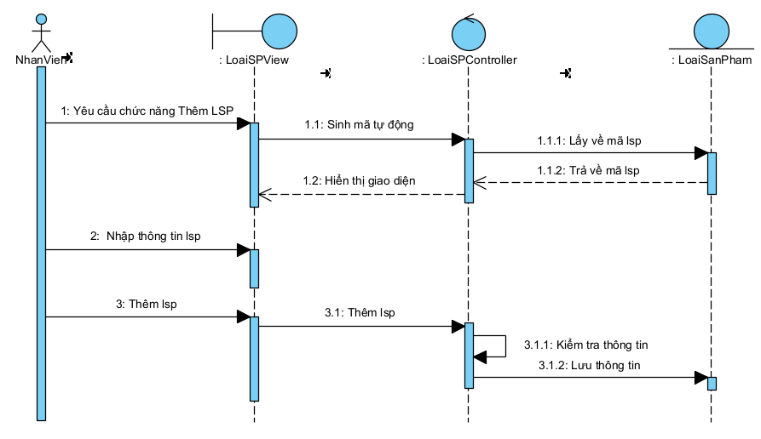
Hình 3.2: Biểu đồ tuần tự của use case Thêm loại sản phẩm
- Biểu đồ tuần tự của use case Thêm nhân viên
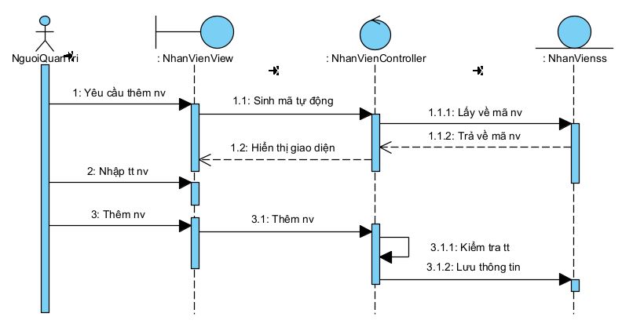
Hình 3.3: Biểu đồ tuần tự của use case Thêm nhân viên

- Biểu đồ tuần tự của use case Thêm sản phẩm
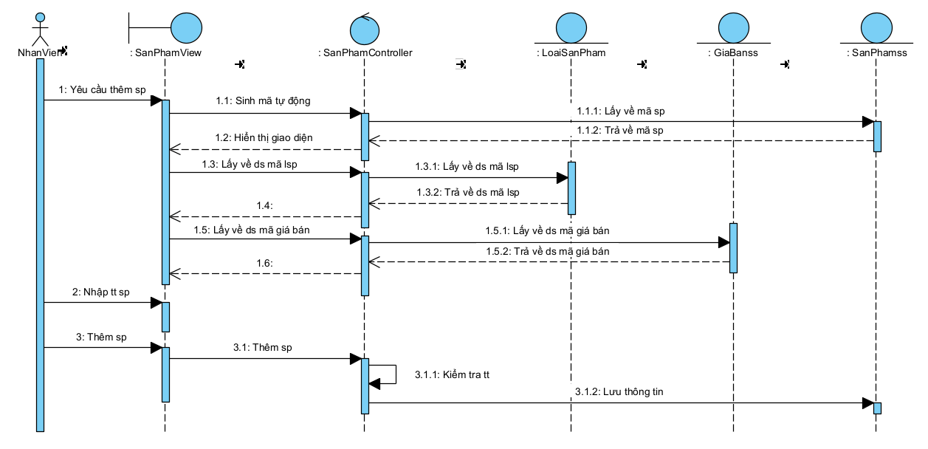
Hình 3.4: Biểu đồ tuần tự của use case Thêm sản phẩm
- Biểu đồ tuần tự của use case Thêm hóa đơn bán
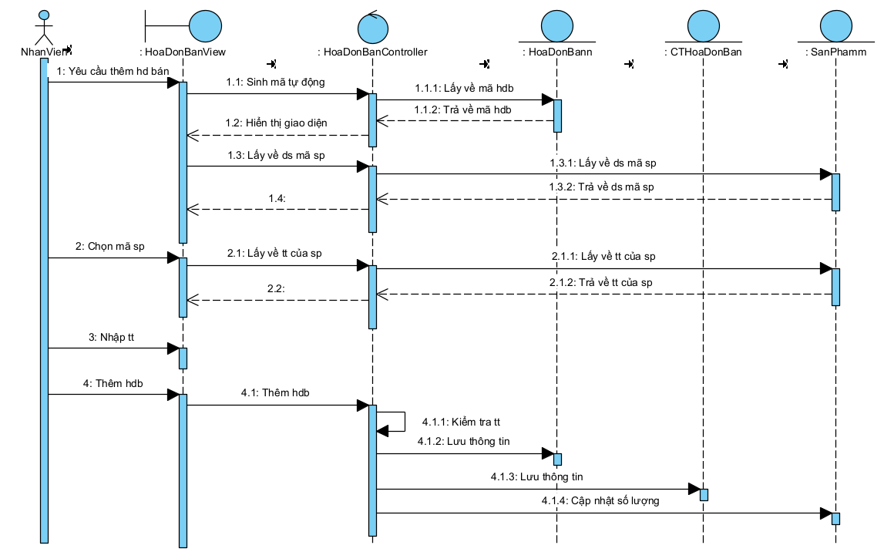
Hình 3.5: Biểu đồ tuần tự của use case Thêm hóa đơn bán

- Biểu đồ tuần tự của use case Thêm hóa đơn nhập
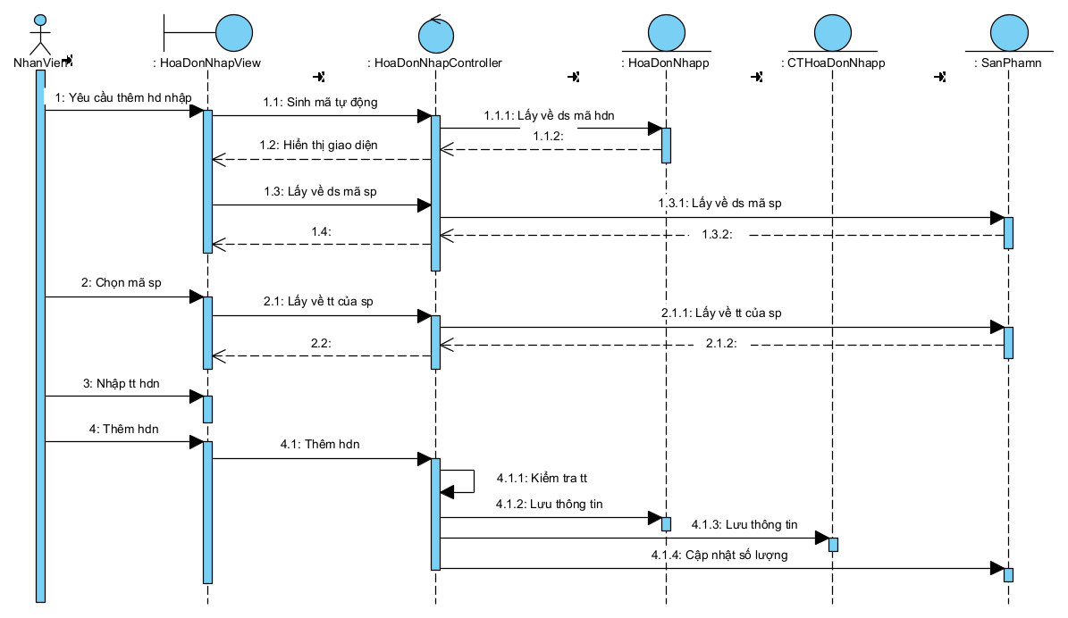
Hình 3.6: Biểu đồ tuần tự của use case Thêm hóa đơn nhập
- Biểu đồ tuần tự của use case Sửa loại sản phẩm
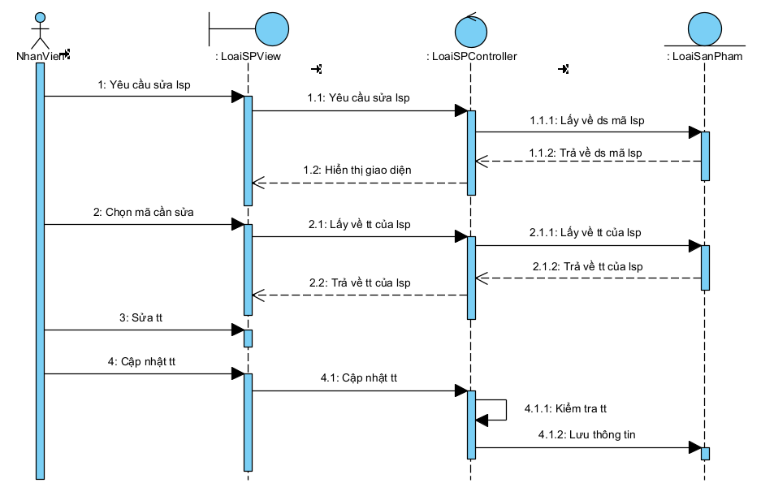
Hình 3.7: Biểu đồ tuần tự của use case Sửa loại sản phẩm

- Biểu đồ tuần tự của use case Sửa nhân viên
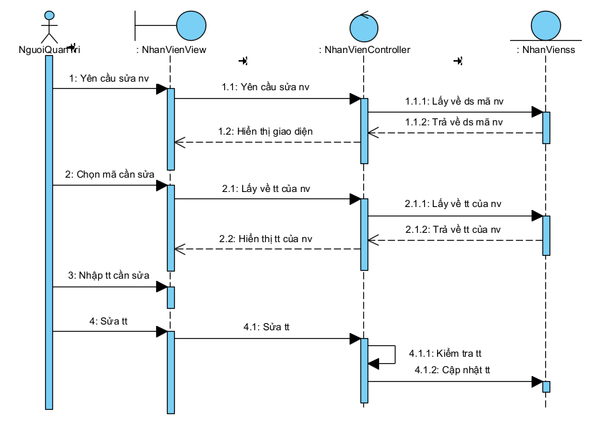
Hình 3.8: Biểu đồ tuần tự của use case Sửa nhân viên
- Biểu đồ tuần tự của use case Sửa sản phẩm
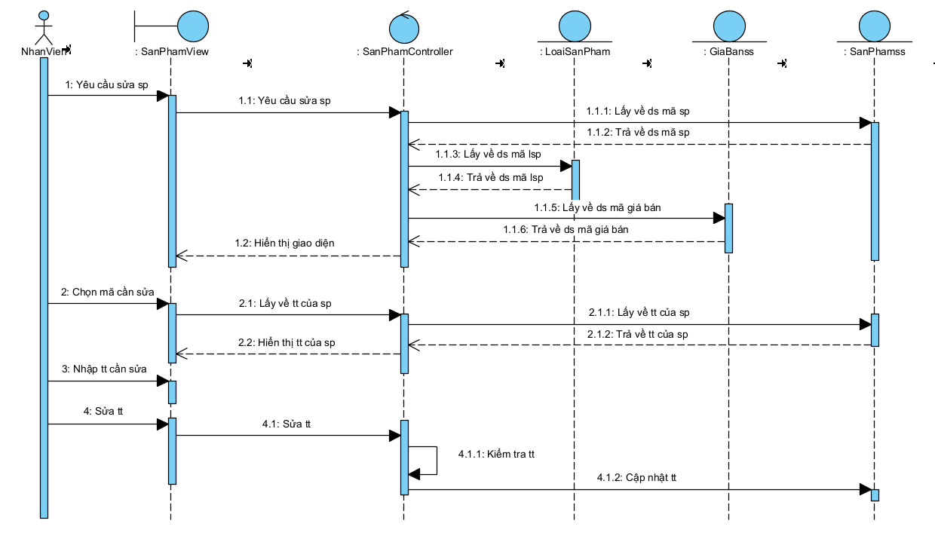
Hình 3.9: Biểu đồ tuần tự của use case Sửa sản phẩm

- Biểu đồ tuần tự của use case Sửa hóa đơn bán
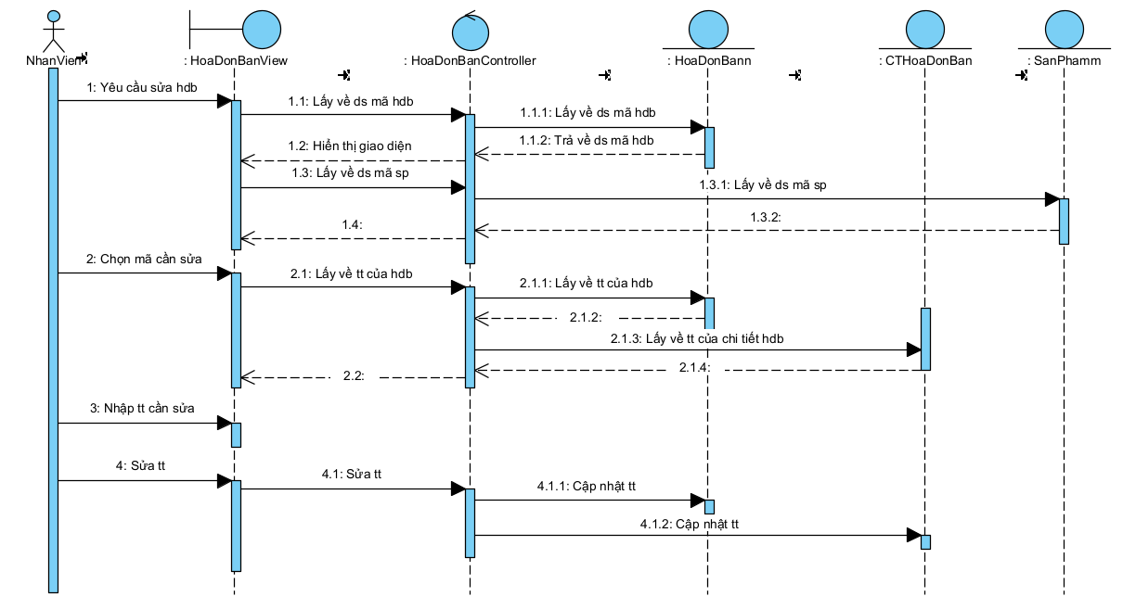
Hình 3.10: Biểu đồ tuần tự của use case Sửa hóa đơn bán
- Biểu đồ tuần tự của use case Sửa hóa đơn nhập
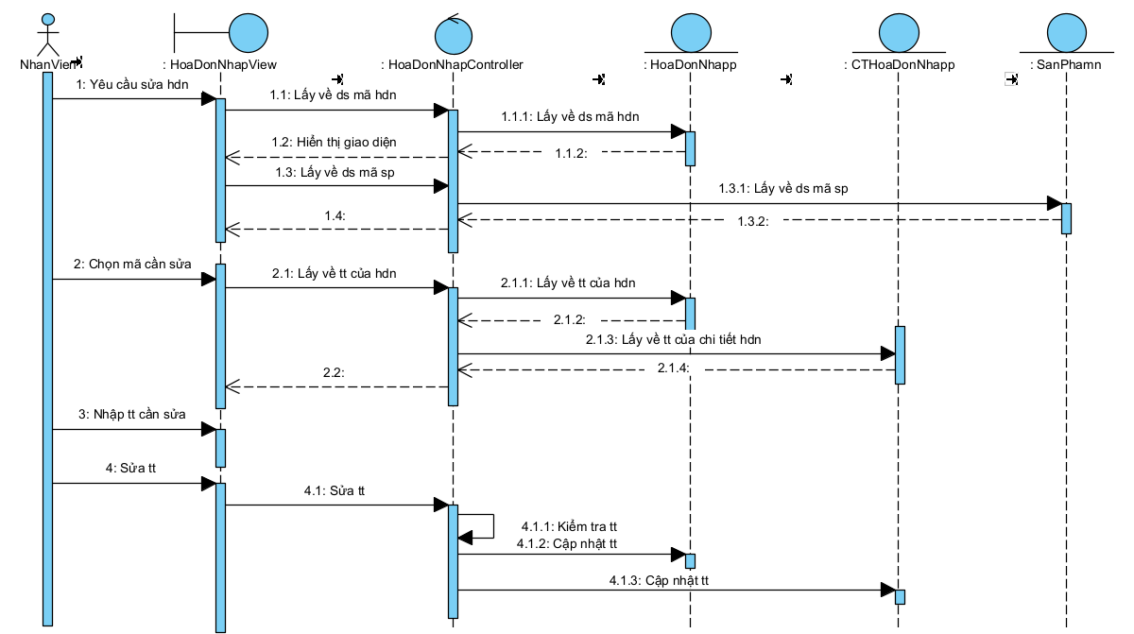
Hình 3.11: Biểu đồ tuần tự của use case Sửa hóa đơn nhập

- Biểu đồ tuần tự của use case Xóa loại sản phẩm
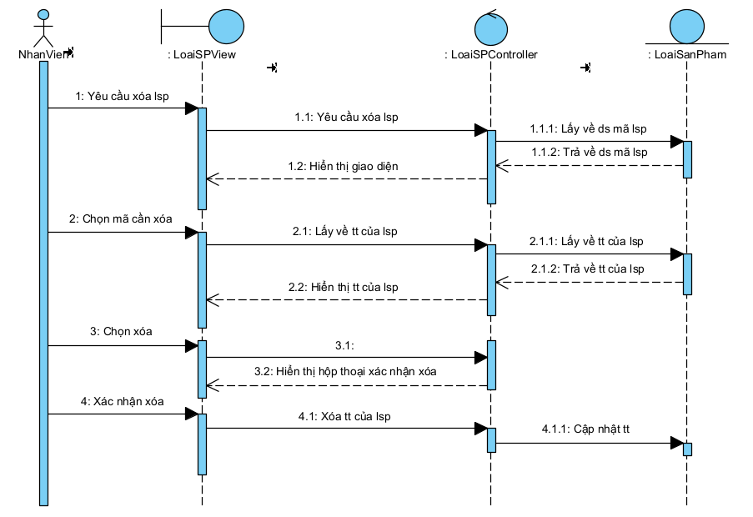
Hình 3.12: Biểu đồ tuần tự của use case Xóa loại sản phẩm
- Biểu đồ tuần tự của use case Xóa nhân viên
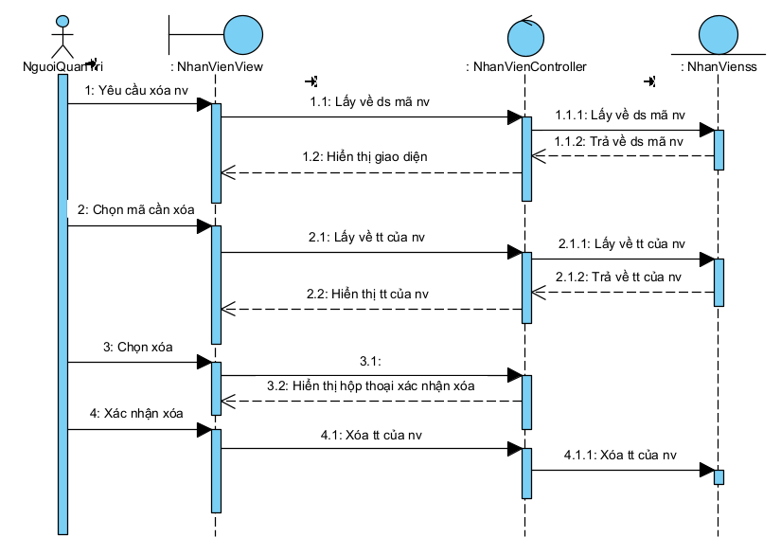
Hình 3.13: Biểu đồ tuần tự của use case Xóa nhân viên

- Biểu đồ tuần tự của use case Xóa sản phẩm
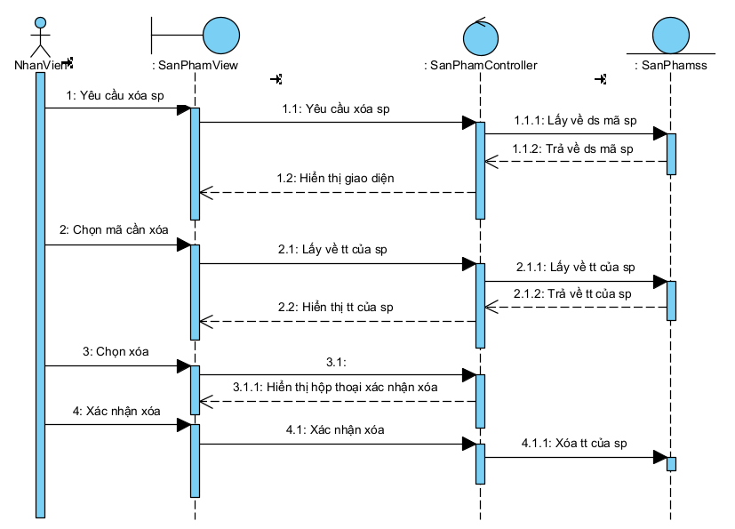
Hình 3.14: Biểu đồ tuần tự của use case Xóa sản phẩm
- Biểu đồ tuần tự của use case Xóa hóa đơn bán
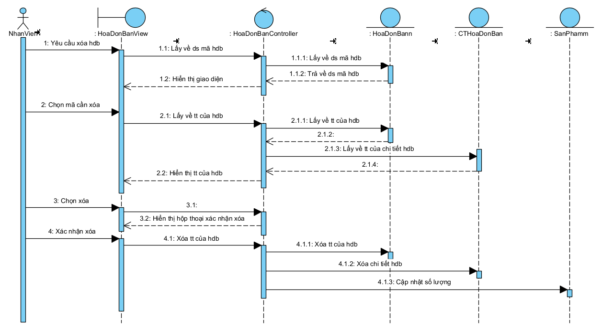
Hình 3.15: Biểu đồ tuần tự của use case Xóa hóa đơn bán

- Biểu đồ tuần tự của use case Xóa hóa đơn nhập
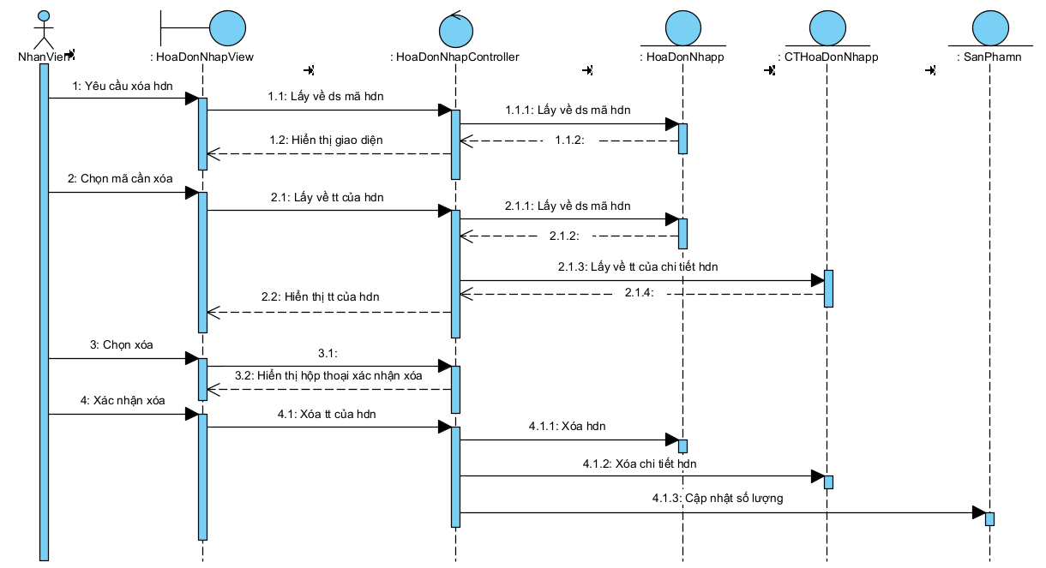
Hình 3.16: Biểu đồ tuần tự của use case Xóa hóa đơn nhập

Biểu đồ lớp thiết kế
Sau khi xây dựng biểu đồ tuần tự, nhà phát triển thực hiện phân bổ hành vi cho các lớp dựa vào biểu đồ tuần tự.
- Biểu đồ lớp thiết kế của use case Đăng nhập
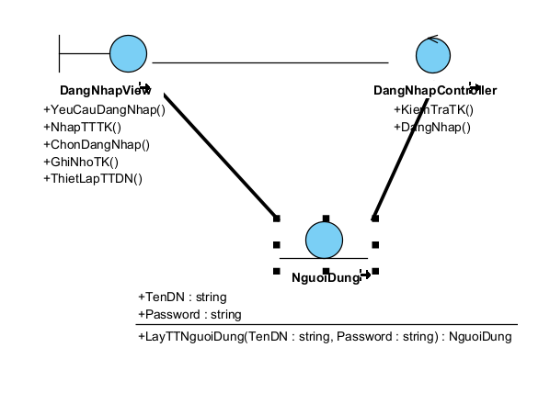
Hình 3.17: Biểu đồ lớp thiết kế của use case Đăng nhập

- Biểu đồ lớp thiết kế của use case Quản lý loại sản phẩm
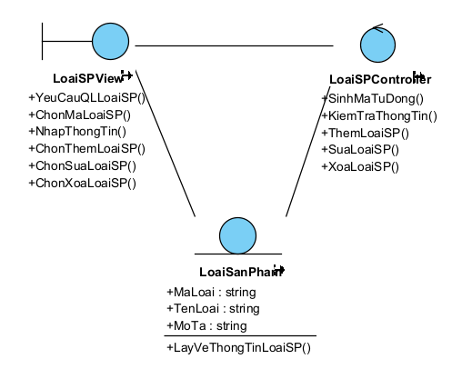
Hình 3.18: Biểu đồ lớp thiết kế của use case Quản lý loại sản phẩm
- Biểu đồ lớp thiết kế của use case Quản lý sản phẩm
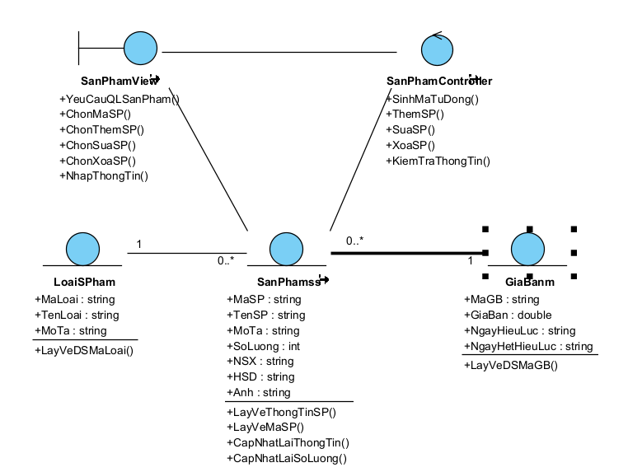
Hình 3.19: Biểu đồ lớp thiết kế của use case Quản lý sản phẩm

- Biểu đồ lớp thiết kế của use case Quản lý nhân viên
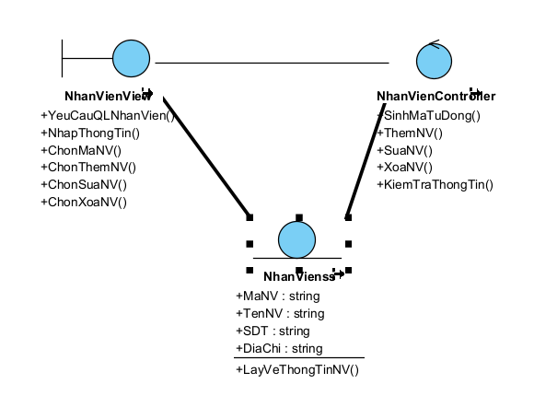
Hình 3.20: Biểu đồ lớp thiết kế của use case Quản lý nhân viên
- Biểu đồ lớp thiết kế của use case Quản lý nhà cung cấp
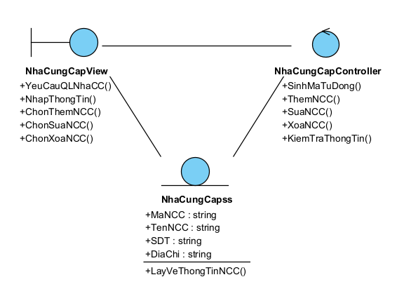
Hình 3.21: Biểu đồ lớp thiết kế của use case Quản lý nhà cung cấp

- Biểu đồ lớp thiết kế của use case Quản lý giá bán
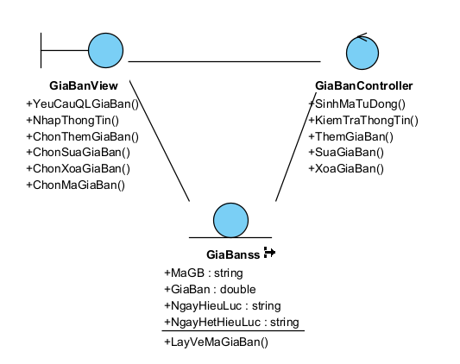
Hình 3.22: Biểu đồ lớp thiết kế của use case Quản lý giá bán
- Biểu đồ lớp thiết kế của use case Quản lý khách hàng
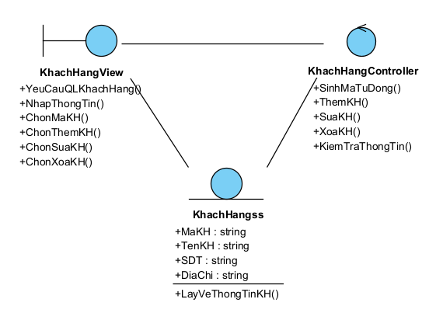
Hình 3.23: Biểu đồ lớp thiết kế của use case Quản lý khách hàng

- Biểu đồ lớp thiết kế của use case Quản lý hóa đơn bán
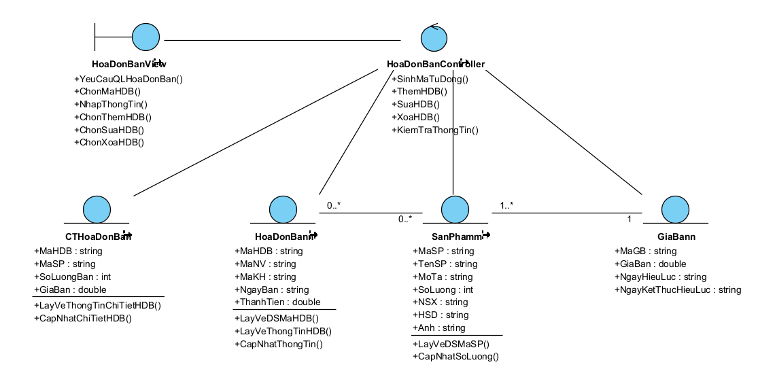
Hình 3.24: Biểu đồ lớp thiết kế của use case Quản lý hóa đơn bán
- Biểu đồ lớp thiết kế của use case Quản lý hóa đơn nhập
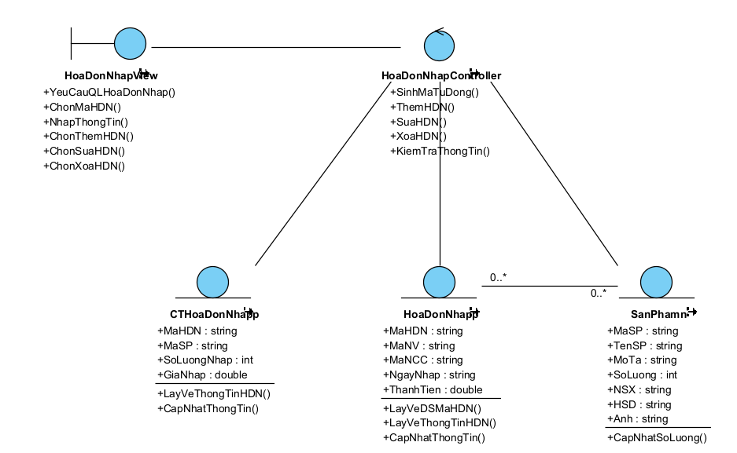
Hình 3.25: Biểu đồ lớp thiết kế của use case Quản lý hóa đơn nhập

Biểu đồ hoạt động của use case/hệ thống/phương thức
Biểu đồ hoạt động được sử dụng trong các pha khác nhau trong quy trình phát triển phần mềm. Trong giai đoạn phân tích nghiệp vụ, biểu đồ hoạt động có thể được sử dụng để mô hình hóa quy trình nghiệp vụ của hệ thống khảo sát. Trong giai phân tích use case, biểu đồ hoạt động có thể được sử dụng để mô hình hóa luồng sự kiện trong use case. Trong giai đoạn thiết kế, biểu đồ hoạt động có thể mô hình hóa sự hoạt động của một phương thức, một thuật toán.
- Biểu đồ hoạt động của use case Đăng Nhập
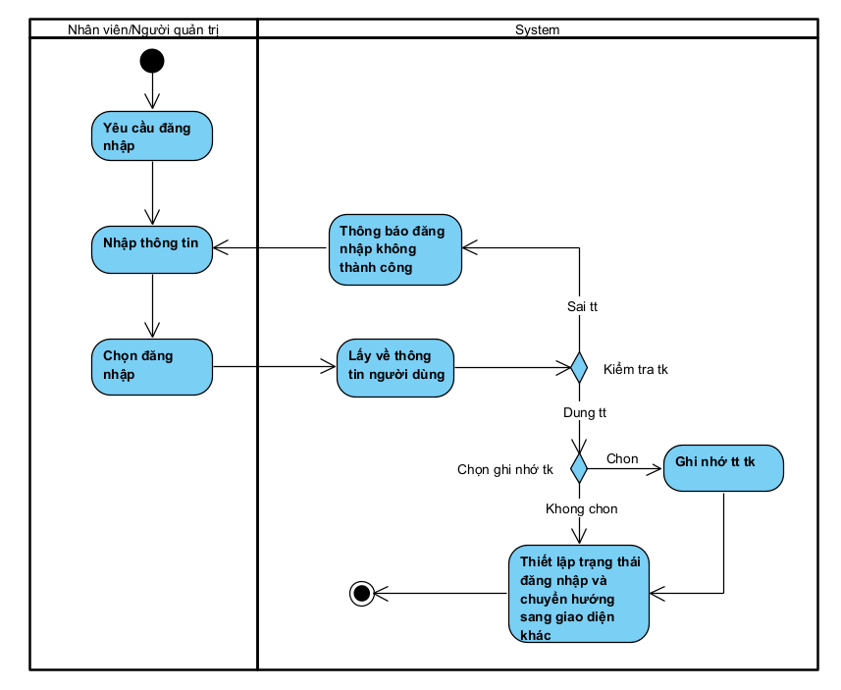
Hình 3.26: Biểu đồ hoạt động của use case Đăng nhập

- Biểu đồ hoạt động của phương thức Thêm nhân viên
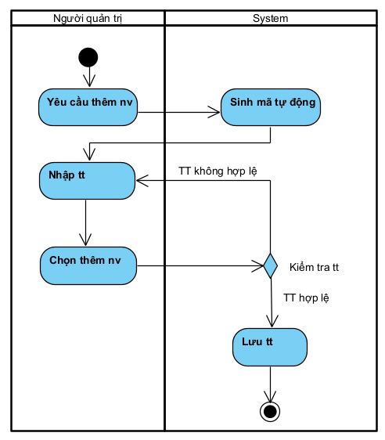
Hình 3.27: Biểu đồ hoạt động của phương thức Thêm nhân viên
- Biểu đồ hoạt động của phương thức Thêm sản phẩm
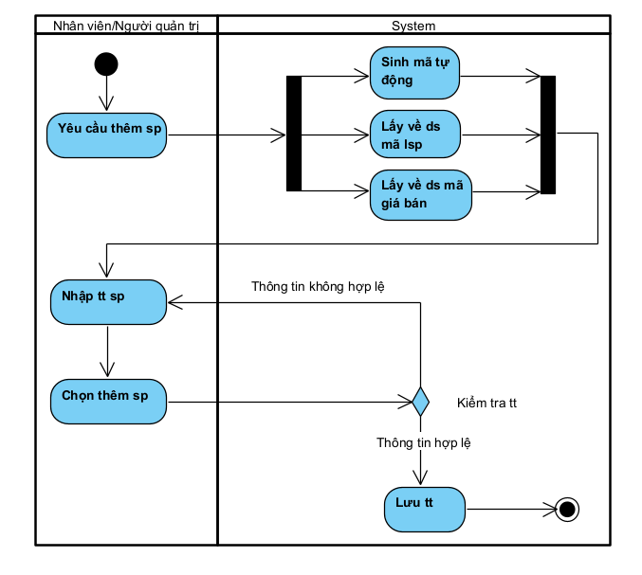
Hình 3.28: Biểu đồ hoạt động của phương thức Thêm sản phẩm

- Biểu đồ hoạt động của phương thức Thêm hóa đơn bán
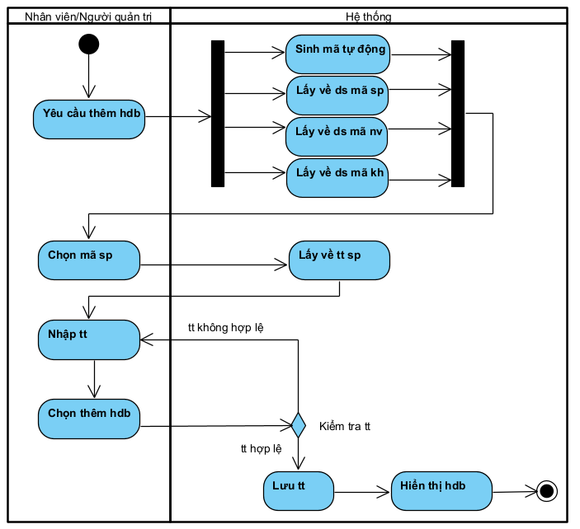
Hình 3.29: Biểu đồ hoạt động của phương thức Thêm hóa đơn bán

- Biểu đồ hoạt động của phương thức Thêm hóa đơn nhập
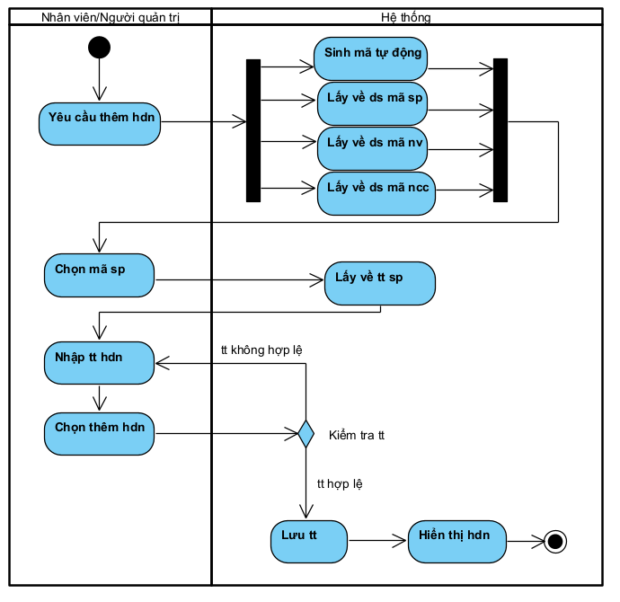
Hình 3.30: Biểu đồ hoạt động của phương thức Thêm hóa đơn nhập

- Biểu đồ hoạt động của phương thức Sửa nhân viên
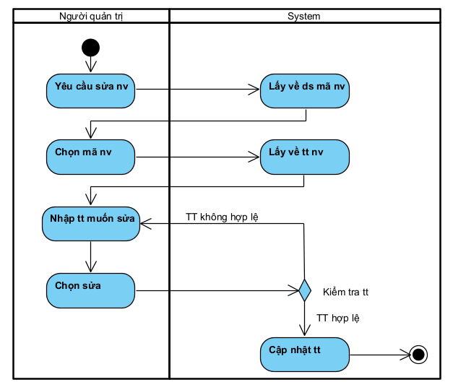
Hình 3.31: Biểu đồ hoạt động của phương thức Sửa nhân viên

- Biểu đồ hoạt động của phương thức Sửa sản phẩm
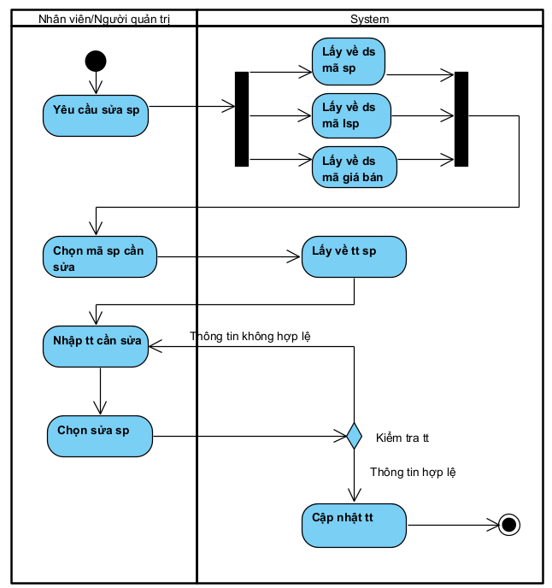
Hình 3.32: Biểu đồ hoạt động của phương thức Sửa sản phẩm

- Biểu đồ hoạt động của phương thức Sửa hóa đơn bán
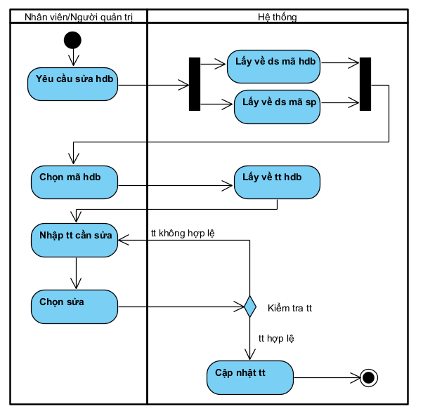
Hình 3.33: Biểu đồ hoạt động của phương thức Sửa hóa đơn bán

- Biểu đồ hoạt động của phương thức Sửa hóa đơn nhập
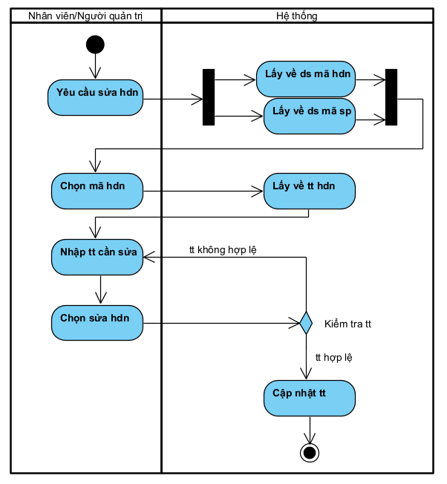
Hình 3.34: Biểu đồ hoạt động của phương thức Sửa hóa đơn nhập

- Biểu đồ hoạt động của phương thức Xóa nhân viên
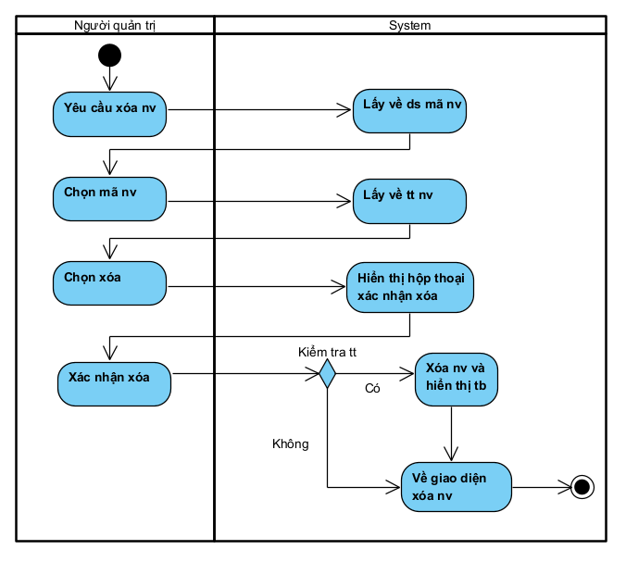
Hình 3.35: Biểu đồ hoạt động của phương thức Xóa nhân viên

- Biểu đồ hoạt động của phương thức Xóa sản phẩm
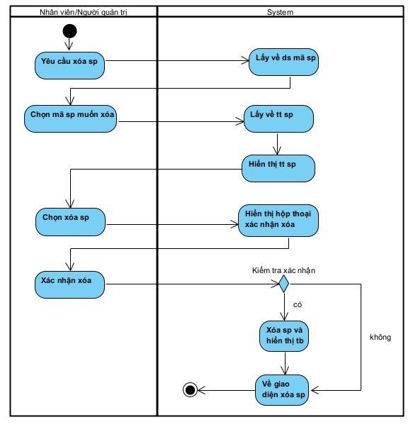
Hình 3.36: Biểu đồ hoạt động của phương thức Xóa sản phẩm

- Biểu đồ hoạt động của phương thức Xóa hóa đơn bán
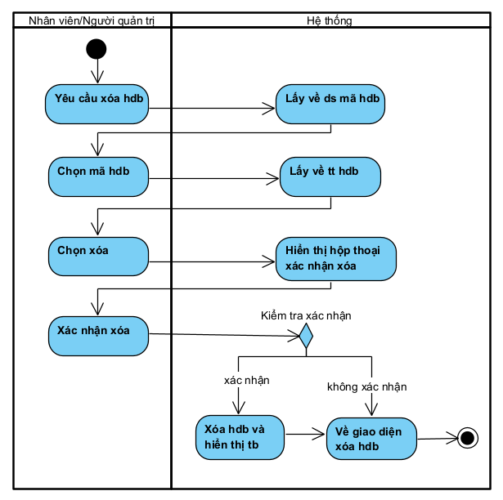
Hình 3.37: Biểu đồ hoạt động của phương thức Xóa hóa đơn bán

- Biểu đồ hoạt động của phương thức Xóa hóa đơn nhập
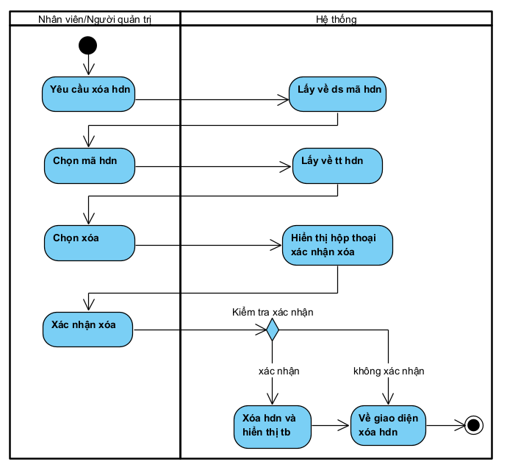
Hình 3.38: Biểu đồ hoạt động của phương thức Xóa hóa đơn nhập

Biểu đồ thành phần
Ứng dụng được triển khai dưới dạng Website bằng công nghệ ASP.NET MVC kết hợp với kiến trúc 3 tầng. Khi đó các lớp thực thể trong mô hình VOPC của mỗi use case trong giai đoạn phân tích được tách thành 2 lớp: 1 lớp chứa các thuộc tính (các lớp này được tổ chức vào gói Objects) và 1 lớp chứa các hành vi thao tác với cơ sở dữ liệu (các lớp này được tổ chức vào gói DataAccess). Mỗi lớp điều khiển được tách thành 2 lớp: 1 lớp Controller (các lớp này được tổ chức vào 1 gói Admin_Controllers) và 1 lớp Business chứa các nghiệp vụ xử lý và tương tác với lớp cơ sở dữ liệu thông qua lớp ở tầng DataAccess (các lớp này được tổ chức vào gói Business). Các lớp giao diện và mã nguồn phía client được tổ chức trong gói Admin_Views. Các gói Objects, Business, DataAccess được triển khai thành các thành phần dữ liệu, các gói Views và Controllers được triển khai thành thành phần mã nguồn có thể thực thi được của một subsystem dành cho nhân viên/người quản trị.
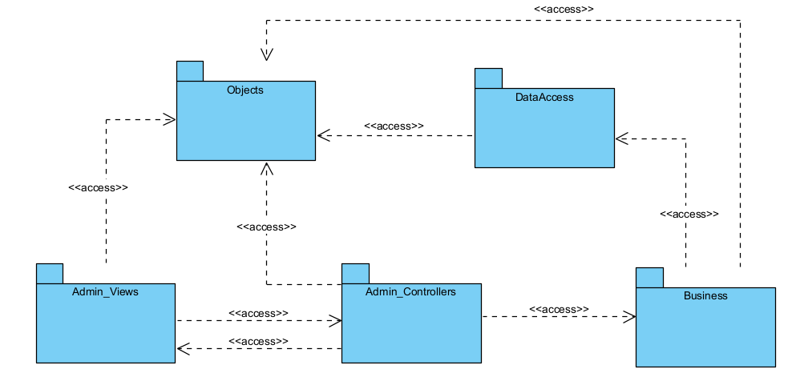
Hình 3.39: Biểu đồ gói của hệ thống
Hệ thống website quản lý bán hàng được tổ chức thành các thành phần như hình dưới. Biểu đồ thành phần gồm các thành phần: DAO phụ trách tương tác với CSDL, BUS phụ trách các nghiệp vụ, DTO chứa các lớp cấu trúc truyền dữ liệu giữa các lớp,…
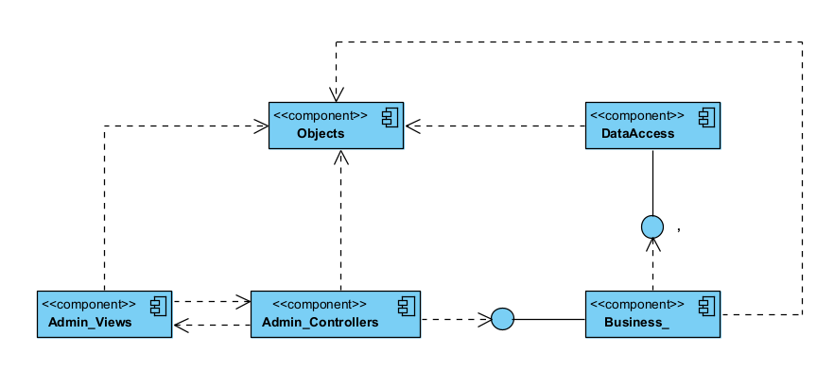
Hình 3.40 Biểu đồ thành phần của hệ thống

Biểu đồ triển khai
Dựa trên kiến trúc và giải pháp thiết kế phần mềm xác định các node triển khai của hệ thống bao gồm có các node processor và các node device. Sau đó, chúng ta xác định liên kết giữa các Node. Liên kết giữa các Node là giao thức, cách thức mà các Node trao đổi thông tin với nhau.
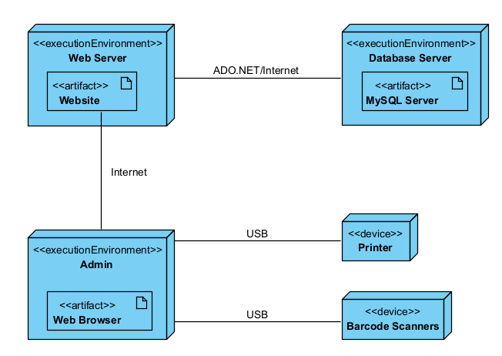
Hình 3.41: Biểu đồ triển khai của hệ thống
Hình trên là biểu đồ triển khai hệ thống. Trong đó Database (MySQL Server) được triển khai trên một Database Server, Website được triển khai trên một Web Server. Người quản trị và nhân viên cửa hàng dùng máy tính kết nối mạng Internet để truy cập vào website thông qua trình duyệt web để quản trị nội dung và quản lý hoạt động của cửa hàng (bán hàng, nhập hàng). Tại máy người quản trị hoặc nhân viên sẽ có máy in và máy quét mã vạch kết nối với máy tính để in đơn hàng và quét mã sản phẩm.

Thiết kế cơ sở dữ liệu
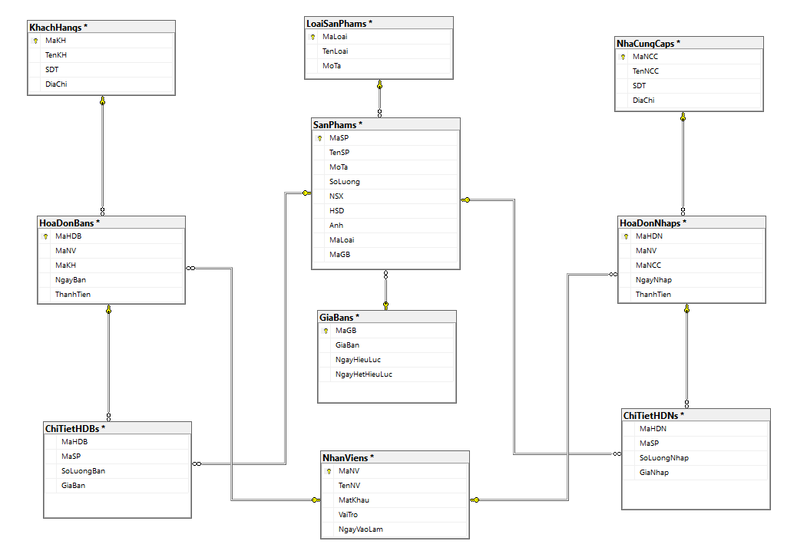
Hình 3.42: Cơ sở dữ liệu quan hệ

Ánh xạ sang mã nguồn
Sau khi quá trình phân tích và thiết kế hệ thống kết thúc, kết quả của quá trình này chúng ta đã xác định được cái mà hệ thống cần làm (What) và làm như thế nào (How). Chính là kết quả của một tập các biểu đồ đã được mô hình hóa để biểu diễn các khía cạnh khác nhau của phần mềm. Quá trình lập trình là quá trình hiện thực hóa các thiết kế phần mềm (implementation). Khi đó các biểu đồ sẽ được ánh xạ, dịch chuyển sang mã nguồn trong không gian giải pháp.
- Biểu đồ Use case được ánh xạ thành các chức năng mà hệ thống cần xây dựng.
- Biểu đồ thành phần, biểu đồ gói ánh xạ thành cách tổ chức các lớp trong hệ thống phần mềm.
- Biểu đồ triển khai ánh xạ thành các hệ thống con và các thiết bị phần cứng mà hệ thống cần có.
- Biểu đồ lớp thực thể là biểu đồ của các lớp lưu trữ thông tin của hệ thống sẽ được chuyển thành cơ sở dữ liệu của hệ thống.
Để hiện thực hóa từng ca sử dụng, chúng ta sẽ chuyển biểu đồ lớp thiết kế chi tiết thành mã nguồn triển khai. Trong đó lớp sẽ được chuyển thành class, thuộc tính chuyển thành thành phần dữ liệu, phương thức chuyển thành phương thưc, tùy từng mối quan hệ giữa các lớp mà được chuyển khác nhau.
- Ánh xạ biểu đồ lớp sang mã nguồn
Mỗi lớp trong biểu đồ lớp được ánh xạ tương ứng với một class được cài đặt trong ngôn ngữ lập trình như lớp Sản phẩm dưới đây sẽ được ánh xạ tới class Sản phẩm.
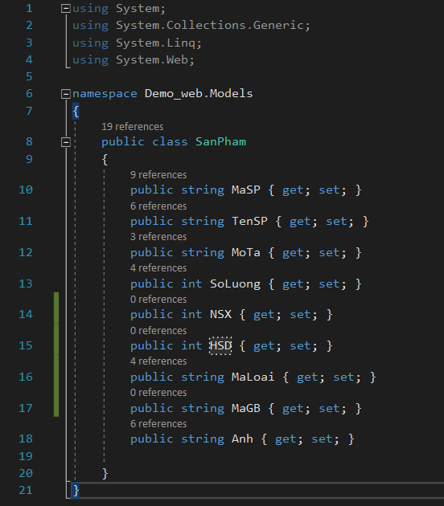
Hình 3.43: Ánh xạ biểu đồ lớp sản phẩm sang mã nguồn
- Ánh xạ biểu đồ gói sang mã nguồn
Một gói (package) là một nhóm của các phần tử mô hình. Điều này có nghĩa là một gói có thể chứa các phần tử mô hình thuộc các loại khác nhau bao gồm các gói khác và các lớp để tạo cấu trúc phân cấp. Biểu đồ gói được sử dụng để đơn giản hóa các biểu đồ lớp phức tạp, chúng ta có thể nhóm các lớp vào trong một gói. Một gói khi đó sẽ định nghĩa một không gian tên (namespace) cho nội dung của nó sử dụng cho các mục đích khác nhau. Gói Controllers trong biểu đồ gói của hệ thống được ánh xạ trong mã lệnh như hình dưới đây.
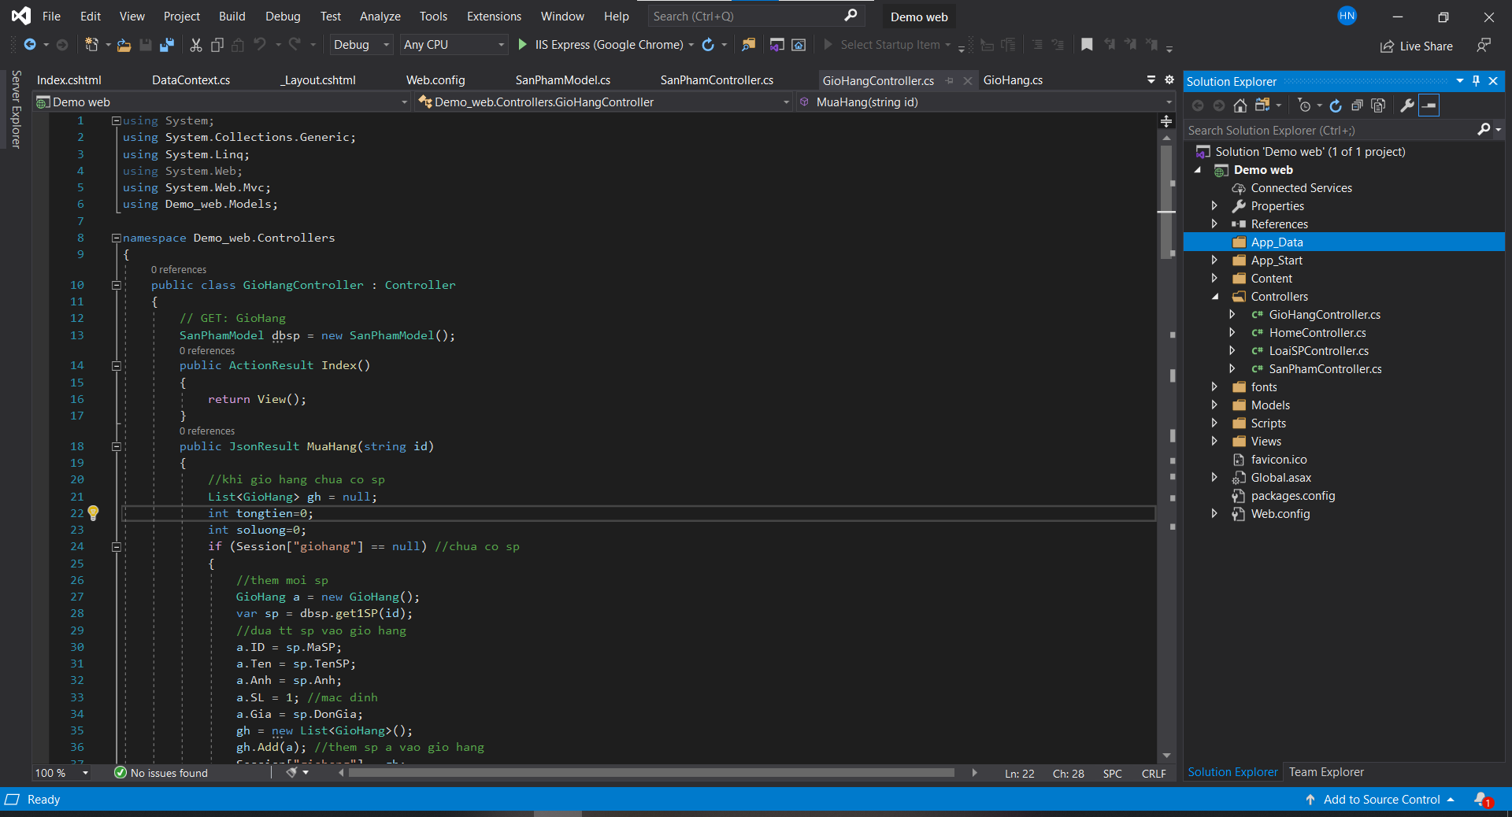
Hình 3.44: Ánh xạ biểu đồ gói của hệ thống sang mã nguồn
Trong đó, mỗi một gói tương ứng một thư mục trong dự án và được khai báo một namespace. Các lớp đặt trong một thư mục sẽ được đặt trong khai báo namespace của gói sẽ là những lớp thuộc gói. Trong gói có thể chứa các gói nhỏ hơn nằm ở trong.
- Ánh xạ biểu đồ thành phần sang mã nguồn
Biểu đồ thành phần (component diagram) được sử dụng để chia nhỏ một hệ thống hướng đối tượng lớn thành các thành phần nhỏ hơn, để dễ dàng quản lý. Nó mô hình hóa chế độ xem vật lý của một hệ thống như tệp thực thi, tệp, thư viện,… mà nằm bên trong các nút triển khai hệ thống. Biểu đồ này biểu diễn các mối quan hệ cũng như tổ chức các thành phần trong hệ thống. Nó giúp hình thành một hệ thống thực thi. Thành phần là đơn vị duy nhất của hệ thống, có thể thay thế và thực thi được. Chi tiết triển khai của một thành phần là ẩn, và nó cần một giao diện để thực thi một chức năng. Một thành phần giống như một hộp đen mà hành vi của nó được giải thích và cung cấp bởi giao diện được yêu cầu. Gói Controllers trong biểu đồ gói của hệ thống Quản lý bán hàng được cài đặt trong mã lệnh như hình dưới đây. Trong đó các thành phần được cài đặt tương ứng với các dự án thư viện library trong ADO.NET, thành phần Admin_Views được cài đặt tương ứng với dự án MVC trong ADO.NET.
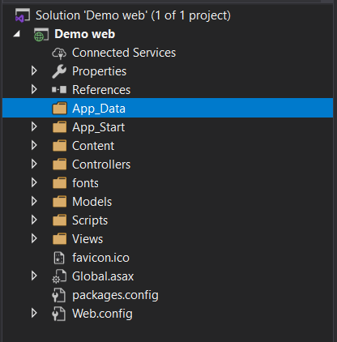
Hình 3.45: Ánh xạ biểu đồ thành phần sang mã nguồn

TÀI LIỆU THAM KHẢO
[1] | file:///E:/N%C4%83m%203/K%C3%AC%201/PTTK%20H%C6%AF%E1%BB%9ANG%20%C4%90%E1%BB%90I%20T%C6%AF%E1%BB%A2NG%20V%E1%BB%9AI%20UML/BTL/Case%20study%20OODA.pdf
[2] | N. V. H. Nguyễn Văn Vỵ, Giáo trình kỹ nghệ phần mềm, Hà Nội: NXB Giáo dục, 2009.
[3] | Đ. V. Đức, Phân tích và thiết kế hướng đối tượng bằng UML, NXB Giáo dục, 2002.
[4] | Đề cương bài giảng Phân tích thiết kế phần mềm, Bộ môn Công nghệ Phần mềm, Khoa Công nghệ Thông tin, Trường Đại học Sư phạm Kỹ thuật Hưng Yên.
[5] | https://www.visualparadigm.com/guide/uml-unified-modeling-language/what-isuml/.
[6] | Trương Ninh Thuận, Đặng Đức Hạnh, Giáo trình phân tích và thiết kế hướng đối tượng, Hà Nội: NXB ĐH Quốc gia Hà Nội, 2016.
[7] | https://www.tutorialspoint.com/software_engineering/software_ development_life_cycle.htm.

